

**Universidad Católica “Nuestra Señora de la Asunción”**

Facultad de Ciencias y Tecnología (CyT)

Departamento de Electrónica e Informática (DEI)

Proyecto Final de Carrera

Grado en Ingeniería Informática

Uso de Redes Neuronales Convolucionales para Interpretación de Imágenes Satelitales

2

**Alumno**

Giovanni Rene Dueck Neufeld

**Tutores**

Dr. Alberto Ramírez

Dr. Félix Carvallo

Enero 2026

Asunción, Paraguay

**Dedicatoria**

Dedico este trabajo a mi esposa, quien ha sido mi motivación y apoyo constante en mis estudios. En cada gran obstáculo que superé, ella tuvo parte.

**Agradecimientos**

Un agradecimiento a mis tutores, Dr. Alberto Ramírez y Dr. Félix Carvallo, por darle dirección constante a este Proyecto Final, y por la asistencia en el proceso de investigación y validación de los resultados. Agradezco también a la Universidad Católica por el excelente fundamento académico que me permitió edificar.

También estoy agradecido por mi empleador, Samuu Tech S.R.L., específicamente a Alfred S., Daniel G. y Rodny B., que consideraron a la terminación de mis estudios como una prioridad, y designaron al desarrollo de este trabajo como parte de las responsabilidades laborales.

# Resumen

Las imágenes satelitales han creado una gran cantidad de datos fácilmente accesibles sobre la superficie terrestre, pero su análisis requiere de habilidad experta y una gran cantidad de tiempo. Las Redes Neuronales Convolucionales (CNN) brindan una forma de realizar este análisis de una manera rápida y generalizada, en especial para trabajos de segmentación y clasificación de uso de suelo.

Este proyecto se enfoca en el desarrollo de herramientas y metodologías que apliquen arquitecturas CNN al problema del análisis a gran escala de imágenes satelitales libremente disponibles, con el objetivo específico de la detección de paleocauces, cauces de ríos o arroyos abandonados, en la región del Chaco en Paraguay. Estas formaciones geológicas so de gran interés por su utilidad como fuente de agua subterránea en lugares en los que no se disponen de fuentes más accesibles.

Estudios anteriores han demostrado que las CNN son aptas para la segmentación y detección de objetos en imágenes satelitales. Este proyecto propone una forma de aplicar estas tecnologías de una manera simple y extensible a este problema, y más generalmente a cualquier problema de clasificación de uso de suelo. Para este propósito, se desarrolló una herramienta que simplifica la iteración y la prueba de diferentes configuraciones de conjuntos de datos y modelos, llamada “Torchbearer”.

El área de estudio son el Parque Nacional Médanos del Chaco y el Abanico Aluvial del Pilcomayo, que fueron elegidos por la existencia de estudios previos de paleocauces y por el constante interés en una fuente segura y constante de agua en la región semi-árida del Chaco.

Cuando se utilizan con imágenes que contienen las coordenadas de estudios geológicos anteriores en las regiones del Chaco Paraguayo y Chaco Argentino, modelos entrenados en el marco del proyecto lograron una precisión de 80-100%.

**Palabras clave**: CNN, Red Neuronal Convolucional, Observación Terrestre, Imágenes Satelitales, Modelo de segmentación, Uso de suelo, Paleocauce, Chaco

# Abstract

Satellite imaging has created a wealth of easily accessible data about the surface of the earth, but interpretation and analysis requires expertise and large amounts of time. Convolutional Neural Networks (CNN) offer a way to do this analysis in a fast and general manner, especially for segmentation and land use classification workloads.

This project focuses on the development of tools and methodologies that apply CNN architectures to the problem of large scale analysis of freely available satellite images, with the specific goal of detecting palaeochannels, a length of river or stream channel which has been abandoned, in the Chaco region in Paraguay. These geological formations are of great interest for their use as a source of groundwater where no other easily accessible source is available.

Previous research has shown that CNNs are fit for the purpose of image segmentation and object detection in satellite imagery. This project aims to show how to apply those technologies in a simple and extensible manner to this goal, and more broadly to any land use classification problem. For this purpose, a tool was developed to simplify iteration and testing of different configurations of datasets and models, called “Torchbearer”.

The study area is the Médanos del Chaco National Park and the Alluvial Fan of the Pilcomayo, which were selected based on the existence of previous surveys of palaeochannels and the ever-present interest in a safe and constant supply of water in the semi-arid Chaco region.

When used with images containing the coordinates of previous geological surveys in the Paraguayan and Argentine Chaco regions, models trained in the course of this project achieved 80-100% accuracy.

**Keywords**: CNN, Convolutional Neural Network, Earth Observation, Satellite images, Segmentation model, Land use, Palaeochannel, Chaco

# Planteamiento del problema

## Introducción a la problemática

Imágenes satelitales o teledetección se refiere a imágenes capturadas por un sensor montado en un satélite artificial, para extraer información. Estas imágenes contienen información multiespectro, es decir, además de la luz visible se toman imágenes de bandas invisibles como por ejemplo la luz infrarroja. (Global Forest Link, n.d.)

Para la captura de estas imágenes se emplean varios métodos, que se dividen en dos categorías: sensores pasivos recolectan radiación electromagnética reflejada del sol, mientras que sensores activos emiten su propia radiación y captan la reflexión de la tierra. Sensores activos requieren de una cantidad importante de energía para operar, pero tienen la ventaja de operar a cualquier hora del día y la capacidad de crear imágenes en bandas que el sol no emite. (Global Forest Link, n.d.)

Diferentes suelos, vegetación, o humedad reflejan diferentes bandas de radiación. Estas imágenes son usadas en varias aplicaciones, desde Sistemas de Información Geográfica y mapas a meteorología y monitoramiento de la salud de vegetación forestal. Un índice bastante común es el Índice de Vegetación de Diferencia Normalizada, o NDVI por sus siglas en inglés, el cual es usado para estimar la cantidad, calidad y desarrollo de la vegetación con base a la mediación. Estos datos ya se usan en sistemas de advertencia temprana de sequías y la predicción del rendimiento de la agricultura en los Estados Unidos a partir de los datos de la NASA. (Data, n.d.)

La importancia de la producción agropecuaria y agroganadera en el Paraguay también invita a considerar estas tecnologías para el monitoreamiento de la salud de la vegetación y el uso adecuado de la tierra. Actualmente, ya se están empleando tecnologías de teledetección y el NDVI en el sector agrícola en aplicaciones como la detección de malezas y predicción del orden ideal de cosecha de campos cultivados. (Stepanova, n.d.)

Con aproximadamente la mitad del territorio paraguayo hacia el norte del Río Paraguay en la región semi-árida del Chaco, tecnologías que alivien las sequías y precipitación baja son muy valiosas, tanto para la agricultura y ganadería en las estancias chaqueñas como para centros poblacionales aislados como por ejemplo las comunidades indígenas. Estos pueblos generalmente se caracterizan por la probreza, que se ve manifestada en una salud deteriorada producto de la deficitaria alimentación y falta de agua potable.

Un paleocauce es un cauce por el cual antiguamente fluía agua, como por ejemplo un antiguo lecho de un río. Los paleocauces han sido propuestos como reservorios o conductos para el flujo subterráneo de agua dulce. Se consideran de interés principalmente los paleocauces arenosos, y estos pueden ser aprovechados para acceder al agua en áreas en las que la distribución habitual del agua no existe o está dificultada de alguna forma. (White et al. 2023) Con la abundancia de paleocauces en el Chaco central, que ocupan un 15% de la región, esta propuesta es una bastante prometedora que ya ha sido considerada en investigaciones anteriores. (Cabrera et al. 2021)

La detección de estos paleocauces se haría a partir de imágenes satelitales tomadas a lo largo de un periodo amplio por medio de redes neuronales. Las redes convolucionales son una categoría de redes neuronales especializadas para el procesamiento de imágenes. El principio básico de su funcionamiento consiste en la convolución de grupos píxeles cercanos, una operación que permite tener en cuenta no solo el valor de cada píxel individual, sino el contexto de los mismos. (Iglovikov, Mushinskiy, and Osin 2017)

## Descripción del problema

La motivación principal del proyecto es la necesidad de mitigar las sequías prolongadas del Chaco Paraguayo, que impacta de forma más severa a zonas remotas o rurales. El objetivo del trabajo es aplicar técnicas de clasificación e interpretación de imágenes satelitales por medio de redes neuronales al problema de la identificación de usos de suelo, particularmente para identificar paleocauces.

Cabe resaltar que los experimentos realizados en el marco de esta investigación se limitan a la clasificación y segmentación de imágenes satelitales. No forman parte de este trabajo sondeos en los paleocauces para determinar la cantidad o calidad del água subterranea o la construcción de pozos.

## Objetivos

### Objetivo general

Creación de modelos a partir de redes neuronales convolucionales para la clasificación y caracterización de imágenes satelitales.

### Objetivos específicos

1. Análisis de imágenes satelitales correspondientes a la región occidental del Paraguay a lo largo de un periodo temporal amplio
2. Identificación y clasificación de componentes de uso de suelo
3. Determinación de áreas de ocurrencia de paleocauces

## Antecedentes

Este Proyecto es de gran importancia para la región del Chaco, ya que es una región semi-árida. El Sistema Acuífero Paleocauce ha sido estudiado en el Chaco por medio de sondeos en pozos en la ciudad de Mariscal Estigarribia, inclusive una comparación del agua con pozos de otros acuíferos en la cercanía, en el trabajo titulado “Análisis De Recursos Hídricos Para El Aprovechamiento Múltiple En La Ciudad De Mariscal Estigarribia Y Zona Periurbana, Departamento Boquerón” (García, Céspedes, and Céspedes 2021).

También en la Provincia de Chaco, Argentina se han realizado estudios de calidad de agua subterránea en zonas de ocurrencia de paleocauces. El trabajo, realizado por parte del Instituto Nacional de Tecnología Industrial (INTI), se titula “Estudios Geoeléctricos En El Departamento Libertador San Martín - Provincia De Chaco” (Godoy et al. 2015). Este trabajo se enfoca también en sondeos eléctricos.

El uso de datos imágenes satelitales en conjunto con modelos de aprendizaje automático han sido estudiado en sendos trabajos anteriores. Un trabajo a resaltar es el Proyecto Final de Carrera de Fabrizio A. Cubilla, de la misma Facultad de Ciencias y Tecnología, titulado “Clasificación e interpretación de imágenes satelitales en el área de la reserva de recursos manejados del Ybytyruzú utilizando técnicas de machine learning mediante análisis de series temporales” (Aliente 2024). Este proyecto se enfoca en un problema diferente, pero hace uso de técnicas similares en su metodología.

Este Proyecto Final de Carrera busca expandir sobre estos trabajos, usándolos como una base a partir de la cual se puede construir una metodología robusta para la detección de paleocauces, y a grandes rasgos generalizable a cualquier problema.

## Estructura del documento

La estructura del resto del documento se desarrolla como sigue:

**Sección 4:** Análisis, criterios, procedimientos y preguntas de investigación, y desarrollos previos relacionados con el proyecto. Identificación de las tendencias y tecnologías de vanguardia en el campo de análisis de imágenes satelitales.

**Sección 5:** Marco teórico relevante, definiciones de conceptos clave para este proyecto.

**Sección 6:** Marco metodológico, se describen detalladamente el área de estudio y las estrategias y técnicas empleadas para el procesamiento de los datos.

**Sección 7:** Experimentos y resultados, una descripción detallada de las metodologías utilizadas y sus resultados, además de la justificación de la elección de los métodos y las herramientas utilizadas.

**Sección 8:** Discusión de los resultados, en donde se relata la conclusión del proyecto y su relevancia en el contexto académico. Se incluyen recomendaciones para posibles implementaciones de la metodología y posibles futuras investigaciones, de acuerdo al impacto esperado y los beneficios potenciales que pudiera generar.

# Estado del Arte

En este capítulo se explora el estado del arte del uso de imágenes satelitales en diversas áreas y las técnicas de análisis relevantes para este proyecto. Esta investigación tiene el fin de entender la forma en que se aplican en sus diversos campos de aplicación y cuáles técnicas son las más eficaces en el campo a estudiarse.

## Estrategias de búsqueda

Para la revisión de literatura se utilizaron términos referentes a [Redes Neuronales], [Teledetección], y [Clasificación y Detección]. Se tuvieron en cuenta principalmente obras en el idioma inglés, aunque se incluyen obras en español también. Para la búsqueda se usaron los siguientes términos:

| **Términos** | **Sinónimos** |
| --- | --- |
| Neural Network | Convolutional Neural Network |
|  | Deep Learning |
| Remote Sensing | Satellite Imagery |
| Classification | Detection |
| Lack of data | Small data |

Las cadenas de búsqueda se construyen a partir de los términos y sus sinónimos. Las cadenas con mejores resultados fueron [*Neural Network AND Remote Sensing AND Classification* ], [*Convolutional Neural Network AND Remote Sensing AND Classification* ], [*Convolutional Neural Network AND Satellite Imagery AND Classification* ], [*Convolutional Neural Network AND Satellite Imagery AND Detection* ], y [*Deep Learning AND Remote Sensing AND Small Data* ]

El motor de búsqueda utilizado fue Google Scholar, poniendo mayor enfoque en resultados provenientes de bases de datos reconocidas y establecidas como IEEE Xplore, ScienceDirect y ArXiv.

También se incluyeron trabajos relevantes para la universidad y la realidad local del país, proveídos por los tutores.

**Criterios de selección** Se incluyen artículos, papers, conferencias, y otros trabajos formales debidamente documentados. Se establecen los siguientes criterios para juzgar si un trabajo es incluido o excluido de esta investigación:

* **Inclusión 1** Trabajos que se enfoquen en la clasificación de imágenes satelitales por medio de redes neuronales en el rango de publicación de 2014 a 2024.
* **Inclusión 2** Trabajos que coincidan en su contenido con los términos de búsqueda.
* **Inclusión 3** Trabajos cuyo contenido sea relevante para la investigación.
* **Exclusión 1** Trabajos que no contengan las palabras claves o son irrelevantes para el campo de investigación.
* **Exclusión 2** Trabajos que se centran en un término de búsqueda pero no incluyen alguno de los demás.
* **Exclusión 3** Trabajos con una cantidad mayoritaria de información irrelevante para el tema estudiado.

**Procedimientos de selección** El proceso de selección de trabajos se basa en responder las preguntas de investigación presentadas en la siguiente sección, con el fin de responderlas con información válida y actual.

Se limita el número de artículos incluidos a 20, y en caso de que se supere la cantidad encontrada se filtran por medio de los siguientes criterios:

* **P.S.1.** Los trabajos deben responder la mayor cantidad de preguntas de investigación.
* **P.S.2.** Los trabajos deben contar con la mayor cantidad de incidencia de términos definidos anteriormente.
* **P.S.3.** Artículos que incluyan las palabras clasificar, interpretar, imágenes satelitales, redes neuronales, redes neuronales convolucionales en su resumen, conclusión.

## Extracción y síntesis de datos

Para la planilla de extracción de datos de cada estudio, se guardaron título, autores, año de publicación, resumen, palabras claves, fuente y conclusiones relacionadas a las preguntas de investigación. En el cuadro de la sección de resultados se listan las informaciones relevantes para responder las preguntas de investigación de este proyecto. Para determinar la inclusión de cada artículo se realizó un análisis de los objetivos y resultados de cada trabajo, teniendo en cuenta los criterios de selección. Para realizar la síntesis de los datos se realizó la estrategia descriptiva, que detalla y ordena las conclusiones principales de los autores de los artículos para una mejor compresión de las ideas principales.

## Preguntas de investigación

El objetivo principal de este estudio es determinar cuál es el estado del arte en técnicas utilizadas para clasificar y caracterizar o interpretar imágenes satelitales por medio de redes neuronales convolucionales. Con este fin en mente, se plantean las siguientes preguntas de investigación:

1. **P.1.** ¿Qué proyectos se están llevando adelante para clasificar y caracterizar imágenes satelitales usando redes neuronales convolucionales?
2. **P.2.** ¿Cuáles son las ventajas y/o desventajas de la clasificación y caracterización de imágenes satelitales usando redes neuronales convolucionales en comparación con las alternativas?
3. **P.3.** ¿Qué soluciones existen para abordar la falta de datos de entrenamiento para las redes neuronales convolucionales?

## Resultados

Las respuestas a las preguntas de investigación se encuentran resumidas en los cuadros 1, 2, y 3.

Algunos proyectos de clasificación y segmentación de imágenes de teledetección y CNN

| **Proyecto** | **Objetivos** | **Métodos y Observaciones** |
| --- | --- | --- |
| Clasificación y Segmentación de Ortofotografía Satelital Usando Redes Neuronales Convolucionales. (Längkvist et al. 2016) | Explorar el uso de CNN para la clasificación por píxel completa, rápida y exacta de una ciudad pequeña. | Un CNN es apto para el análisis de imágenes multiespectrales corregidas ortográficamente, junto con un modelo de superficie digital de una pequeña ciudad. |
| Identificación y Mapeo de Paleocauces Utilizando Imágenes Satelitales de Alta Resolución en la Llanura Costera de la Bahía Samborombón, Argentina (Luengo et al. 2016) | Reconocimiento y análisis de paleocauces por medio de sensores remotos de los paleocauces de los ríos Samborombón y Salado, en la zona de su desembocadura, para la reconstrucción paleoambiental. | Se utilizan imágenes satelitales multiespectrales de alta resolución en combinación con algunos filtros de dirección convolucionales. Sin embargo, no se utilizan redes neuronales. |
| Redes Neuronales Completamente Convolucionales para Clasificación de Imágenes Satelitales (Maggiori et al. 2016) | Demostrar un modelo CNN que utiliza solamente capas convolucionales, sin capas tradicionales, para la clasificación de imágenes satelitales. | El modelo resultante tiene mejor rendimiento que modelos CNN con capas tradicionales y menor tiempo de entrenamiento. |
| Detección Automática de Objetos en Imágenes Aéreas basada en CNN (Ševo and Avramović 2016) | Aprovechamiento de la cantidad de imágenes de teledetección por medio de CNN para la detección automática de objetos en diversas aplicaciones. | CNNs son útiles para la detección de objetos, mejor que métodos basados en “features” y varios otros modelos CNN. |
| SatCNN: clasificación de datos de imágenes satelitales usando CNN ágiles (Zhong et al. 2016) | Diseño de una arquitectura CNN especializada para el análisis de imágenes satelitales en vez de adaptar un modelo existente creado para la clasificación de escenas naturales. | Pruebas en varias muestras de datos muestran una efectividad de más de 99.5%. |
| Un CNN basado en pedazos (patch-based) para la clasificación de datos de teledetección (Sharma et al. 2017) | Creación de un modelo para la clasificación de imágenes de resolución media, donde estructuras finas no existen para la clasificación por píxel. | Mejora de hasta 25% por encima de CNN basados en clasificación por píxel. |
| Clasificación de Imágenes Satelitales con Deep Learning (Pritt and Chern 2017) | Creación de modelos CNN para la automatización del análisis de grandes cantidades de imágenes satelitales de alta resolución. | El modelo creado gana el segundo puesto en la competición de Functional Map of the World (fMoW) TopCoder, 15 de 63 clases clasificadas con exactitud de 95%. |
| CNN para la Clasificación de Humedales Complejos Usando Imágenes de Teledetección Óptica (Rezaee et al. 2018) | Entrenamiento de un modelo preentrenado para la clasificación de imágenes de alta resolución. | Rendimiento mejor que RF, inclusive con menos características de entrada, con una exactitud de 94%. |
| DeepSat V2: CNN de Características Aumentadas para la Clasificación de Imágenes Satelitales (Liu et al. 2019) | Creación de conjuntos de datos de imágenes satelitales etiquetadas y un modelo CNN con varias técnicas nuevas para su análisis. | El modelo resultante logra clasificar correctamente con más de 99% de exactitud en los nuevos conjuntos de datos. |
| Un CNN para la Detección de Anomalías Térmicas Volcánicas en Imágenes Satelitales (Amato et al. 2023) | Entrenamiento de un modelo CNN para analizar imágenes de actividad volcánica en infrarrojo. | Un CNN preentrenado adaptado a nuevos datos seleccionados a mano logra buena clasificación. |

Ventajas y desventajas de CNN en comparación con otras técnicas

| **Tipo** | **Característica** | **Referencias** |
| --- | --- | --- |
| Ventaja | CNN patch-based (basado en pedazos) mejor que NN convencional o CNN basados en píxeles, SVN o RF. Mejora de 11.52% a 24.36% sobre NN convencional y CNN basado en píxeles. | (Sharma et al. 2017) |
| Ventaja | Clasificación de datos multifuente por medio de CNN mejor que ELM y SVN, 6% a 8% respectivamente dependiendo del conjunto de datos. | (Xu et al. 2017) |
| Ventaja | Clasificación de uso de suelo por CNN mucho mejor que RF, especialmente para terrenos difíciles. Mejoras generales de 16%, con hasta 60% en algunos casos específicos. | (Rezaee et al. 2018) |
| Desventaja | CNN basado en píxeles comparable con NN convencional y SVN, con diferencias de 1-2% y peor que RF, con diferencias de 12-13%. | (Sharma et al. 2017) |
| Desventaja | Entrenamiento de modelos basados en redes neuronales es más computacionalmente costoso que SVN o RF | (Sharma et al. 2017; Xu et al. 2017; Rezaee et al. 2018) |

Técnicas para abarcar el problema de pocos datos

| **Técnica** | **Descripción, $\left(+\right)$ Ventajas, $\left(−\right)$ Desventajas** | **Referencias** |
| --- | --- | --- |
|  |  |  |
| (Transfer, Fine-tuning) | Uso de modelo preentrenado con un conjunto de datos relevante y ajustado con un conjunto de datos nuevo. $\left(+\right)$ Mejor rendimiento, menos datos de entrenamiento, mejor generalizabilidad. $\left(−\right)$ Riesgo de reducción de rendimiento con transferencia a dominio diferente, tamaño de modelo grande. |  |
| (Nogueira, Penatti, and Santos 2017; Zhong et al. 2016; Amato et al. 2023) |  |  |
|  |  |  |
| (Self-supervised) | Creación de un modelo con etiquetas creadas por el modelo, seguido de entrenamiento supervisado con etiquetas proveídas. $\left(+\right)$ Uso de datos no etiquetados, reconocimiento de patrones sin necesidad de etiquetación, mejor generalizabilidad. $\left(−\right)$ Computacionalmente caro, posibilidad de que el modelo deje de entrenarse con algunas técnicas. | (Safonova et al. 2023) |
|  |  |  |
| (Semi-supervised) | Mezcla de entrenamiento supervisado y no supervisado con conjuntos de datos etiquetados y no etiquetados. $\left(+\right)$ Uso de datos etiquetados y no etiquetados, mejor generalizabilidad. $\left(−\right)$ Computacionalmente caro, riesgo de “overfitting”, sensible a calidad de datos. | (Safonova et al. 2023) |
|  |  |  |
| (Weakly-supervised) | Desarrollo de un modelo con datos etiquetados parcialmente, de manera imprecisa o con ruido. $\left(+\right)$ Costo de etiquetamiento reducido, permite un modelo inexacto para permitir escalabilidad. $\left(−\right)$ Computacionalmente caro, menos exacto que entrenamiento (completamente) supervisado. | (Safonova et al. 2023) |
| Conjunto (Ensemble) | Combinación de muchos modelos individuales que aprendieron patrones de forma diferente para la predicción. $\left(+\right)$ Mejor generalizabilidad, robustez contra perturbación de datos e incertidumbre. $\left(−\right)$ Computacionalente caro, peor interpretabilidad que un modelo simple. | (Safonova et al. 2023; Längkvist et al. 2016; Pritt and Chern 2017) |
|  |  |  |
| (Cross-validation) | Entrenar y validar un modelo varias veces usando diferentes particiones de datos para el entrenamiento y la validación. $\left(+\right)$ Modelo menos sesgado, evita reportaje sobre-optimista de rendimiento, mejor generalizabilidad. $\left(−\right)$ Computacionalmente caro | (Safonova et al. 2023) |

### Discusión de los resultados

El campo de análisis de datos de teledetección ha visto muchos proyectos en los últimos años, y las redes convolucionales han sido una pieza crucial para crear modelos mas poderosos y eficientes que las redes neuronales convencionales. Las exploración de alternativas a redes neuronales, como RF y SVN, indica que la CNN es la tecnología más prometedora para la clasificación de una gran cantidad de datos.

La posibilidad de usar datos sin etiquetamiento en el entrenamiento indica que la falta de datos etiquetados no es razón para dejar de considerar el entrenamiento de modelos independientes. Sin embargo, gracias a la cantidad de cómputo necesaria para la tarea, el exploramiento que se realice en este trabajo necesariamente deberá ser limitado. Aun así, gracias a estos factores, el resultado debería reflejar con bastante precisión los métodos necesarios para crear modelos con objetivos poco comunes en terreno nuevo para la teledetección a nivel nacional.

También de importancia es la naturaleza altamente dinámica de los datos. Cada año la cantidad de datos de alta resolución se multiplica y se vuelve más accesible, y para mantenerse al tanto de estos cambios, son necesarios el mantenimiento y la actualización periódica de estos modelos. Por otro lado, una de las técnicas más utilizadas en los trabajos mencionados es la transferencia de modelos preentrenados por medio de “fine-tuning”, lo que hace el mantenimiento un obstáculo más fácil de superar.

# Marco Teórico

En esta sección se exploran brevemente los conceptos más fundamentales para el proyecto. En particular, los temas a desarrollarse son una revisión del estado de la teledetección y los recursos disponibles, las bases de las redes neuronales convolucionales y su uso en el análisis de imágenes satelitales, las técnicas modernas en uso en la investigación y en aplicaciones en el mundo real.

## Teledetección

Teledetección se refiere a la captación o detección remota de alguna señal o imagen. En este contexto nos referimos específicamente a imágenes captadas por medio de un sensor montado en un satélite artificial o algún vehículo aéreo como un avión o un dron, para extraer información. Estas imágenes contienen información multiespectro, es decir, además de la luz visible se toman imágenes de bandas invisibles como por ejemplo la luz infrarroja. (Global Forest Link, n.d.) A lo largo de este proyecto, el término “teledetección” se refiere a la captación de imágenes por medio de satélites.

Para la captura de estas imágenes se emplean varios métodos, que se dividen en dos categorías: sensores pasivos recolectan radiación electromagnética reflejada del sol, mientras que sensores activos emiten su propia radiación y captan la reflexión de la tierra. Sensores activos requieren de una cantidad importante de energía para operar, pero tienen la ventaja de operar a cualquier hora del día y la capacidad de crear imágenes en bandas que el sol no emite. (Global Forest Link, n.d.)

Los primeros programas de observación de la tierra por medio de satélites surgieron en los años 70 y 80. El primero fue el programa Landsat de los Estados Unidos en 1972, y le siguieron programas similares en India, Francia y la Unión Europea. (European Space Agency, n.d.)



Imágenes satelitales del Valle de la Muerte con diferentes resoluciones espectrales. El área superior de (a) coincide con el área inferior de (b).

### Aplicaciones

Imágenes satelitales proveen información muy útil para todo tipo de estadísticas en áreas relacionadas con el territorio, como por ejemplo la agricultura, silvicultura y el estudio de uso del suelo. El estudio de la agricultura a gran escala por medio de la teledetección se realizó por primera vez entre 1974 y 1977 por medio de datos de Landsat 1, a cargo de la NASA, la Oficina Nacional de Administración Oceánica y Atmosférica (NOAA) y el Departamento de Agricultura de los Estados Unidos (USDA). (Allen 1990)

Dado que las imágenes producidas generalmente cubren toda o casi toda el área de estudio, y que suelen ser multiespectrales, lo que provee datos que fotografías ordinarias no contienen, cualquier aplicación que involucre estudiar un área vasta puede beneficiarse de ellas. Dependiendo de la resolución, aplicaciones que involucren detalles más finos también las pueden aprovechar, como por ejemplo su uso en aplicaciones de mapas digitales.

### Características de los datos

La calidad de imágenes recolectadas por teledetección se mide de cuatro formas, estas son su resolución espacial, espectral, radiométrica y temporal.

**Resolución espacial**: el tamaño de un píxel en una imagen rasterizada. Típicamente corresponde a un área cuadrada de entre 1 y 1000 $m^{2}$.

**Resolución espectral**: la longitud de onda de las diferentes bandas de frecuencia capturadas, normalmente relacionada a la cantidad de bandas de frecuencia. El sensor Hyperion en “Earth Observing-1”, por ejemplo, observa 220 bandas entre 0,4 y 2,5 $μm$, con una resolución espectral de 0,10–1.11 $μm$ por banda. (Riebeek, n.d.a) En imágenes de espectros no visibles, la visualización se hace con colores falsos, en donde cada banda es asignada un color visible. Un ejemplo se ve en la figura 1.

**Resolución radiométrica**: la cantidad de niveles de intensidad de radiación detectable por el sensor. Típicamente entre 8 y 14 bits de información, correspondiente a 256 a 16384 niveles en cada banda. La cantidad de ruido en el sensor también afecta la resolución radiométrica.

**Resolución temporal**: la cantidad de sobrevuelos del avión o satélite, importante solamente cuando se realizan series de tiempo, promedios o mosaicos, como por ejemplo en el monitoreamiento de la agricultura.

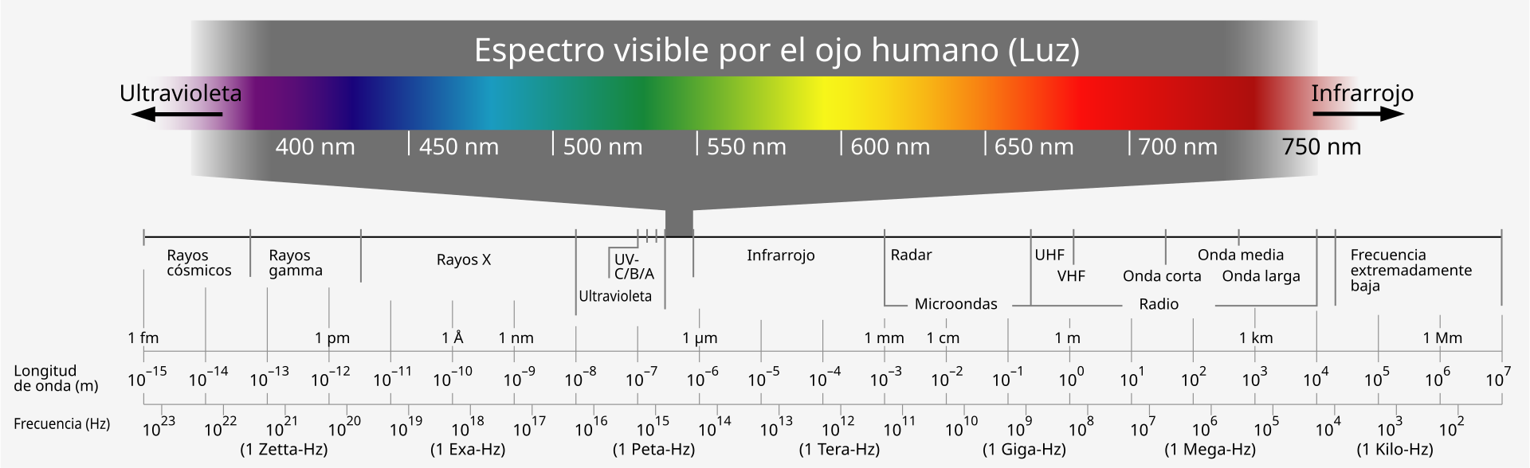

Espectro electromagnético visualizado. Diferentes sustancias y materiales reflejan una variedad de frecuencias más allá del espectro visible, que es relativamente reducido.

### Disponibilidad de recursos

Existen varios repositorios de datos de teledetección disponibles para usos comerciales como académicos. Los programas de observación terrestre de la NASA y de la ESA, Landsat y Copernicus respectivamente, disponibilizan recursos por medio de portales en la internet. Para los datos de Landsat, uno de los recursos más accesibles es Google Earth Engine, que permite el procesamiento de imágenes en línea, de forma gratuita para usos no comerciales. (Landsat Science, n.d.) El programa Copernicus por otro lado provee un navegador de imágenes, una forma de descargar datos con algunos filtros, y todo esto de forma gratuita tanto para fines académicos como comerciales. (Copernicus, n.d.b) También ofrecen un espacio de trabajo en línea, similar en propósito a Google Earth Engine. (Copernicus, n.d.a)

## Redes Neuronales Convolucionales

Una Red Neuronal Convolucional (o CNN por sus siglas en inglés) es un tipo de red neuronal artificial en la cual las neuronas procesan datos de entrada por medio de filtros de convolución. Esto implica el procesamiento de un grupo de datos cercanos, lo que permite interpretar el contexto de un dato, en contraste con redes neuronales típicas. Esta propiedad hace que las CNN sean el método preferido para el procesamiento de imágenes por medio de redes neuronales. (Géron 2019) (Ciresan et al. 2011)

Este método de procesamiento permite procesar una gran cantidad de entradas con una cantidad reducida de neuronas, comparado con una red neuronal típica con la misma capacidad.

Por ejemplo, considerando una red neuronal con una capa de entrada y una capa siguiente con la misma cantidad de neuronas $N$ en ambas, una red neuronal densa, es decir donde cada neurona de una capa está conectada a cada neurona de la siguiente capa, contiene $N×N$ conexiones. En contraste, una red neuronal convolucional equivalente estaría compuesta de tan solo $N$ neuronas, mientras que al mismo tiempo captura un grupo de píxeles en cada neurona en lugar de uno solo.

Para el procesamiento se utilizan los filtros de convolución, matrices de dimensiones reducidas comparadas con la imagen, cuyas celdas contienen coeficientes. Este filtro se superpone sobre una sección de la imagen, y los valores de los píxeles se multiplican con los de la celda superpuesta del filtro, y la suma de los productos es el resultado de la convolución del grupo de píxeles. Con una representación adecuada de los datos de cada píxel, estos filtros, también llamados *kernels* , pueden usarse en la detección de bordes en cualquier orientación, reducción de ruido, aumentación de intensidad de píxeles de cierto color o brillo, entre otros. (Ciresan et al. 2011)

### Aplicaciones

CNN ya se han utilizado en todo tipo de aplicaciones relacionadas con imágenes y videos, entre ellas clasificación de imágenes, segmentación de imágenes, detección de objetos e inclusive en análisis de imágenes de inundación para predecir la gravedad de uno de estos tipos de desastre natural. (Pally and Samadi 2022)

También se ha usado extensivamente en aplicaciones relacionadas a la teledetección, con una gran colección de técnicas, conjuntos de datos, material de aprendizaje y software de libre acceso en artículos web, videos y repositorios de código. (Abdishakur 2018) (Cole and Czerkawski, n.d.) Queda claro que los modelos convolucionales son muy eficaces en el procesamiento de imágenes, y la cantidad de material estudiado relacionado a las imágenes satelitales facilitaría enormemente la aplicación en el tema de este proyecto.

### Técnicas y arquitecturas

Las primeras CNN surgieron en los años 90, con LeNet siendo la primera implementación que ganó atención. Esta red se desarrolló para el reconocimiento de dígitos escritos a mano, y consistía de capas convolucionales, de *pooling*, el proceso de reducir la resolución y agrupar información de la capa anterior, y capas densamente, es decir completamente, conectadas.

Recién en 2012 con AlexNet se logró el siguiente salto, con una competencia de reconocimiento visual. AlexNet se diseñó con conjuntos de imágenes de gran escala en mente, compuesta de capas similares a LeNet, con algunas optimizaciones en las funciones de activación y en medidas contra overfitting.

Nuevos desarrollos en los años siguientes se enfocaron en la optimización y la solución de problemas específicos. VGGNet, originando en Oxford, se popularizó por su simplicidad, con kernels pequeños de 3x3 y capas convolucionales en secuencias. Google introdujo GoogLeNet demostrando la efectividad del paralelismo con sus módulos *inception*, que además mejoraron la capacidad de generalización usando kernels de diferentes tamaños al mismo tiempo. Otra arquitectura, Redes Residuales o ResNets, abordaron el desafío de entrenar redes muy profundas por medio de conexiones que saltan una o varias capas, facilitando el entrenamiento de redes de hasta cientas de capas. Otra red diseñada por Google es MobileNet, una arquitectura diseñada para ejecutarse en ambientes de recursos limitados como dispositivos móviles que busca equilibrar el rendimiento con la eficiencia.

Otra arquitectura importante es la U-Net, diseñada para la segmentación de imágenes biomédicas, que funciona mediante reducciones sucesivas de resolución de la imagen de entrada, seguidas por aumentos sucesivos que se combinan con las reducciones respectivas ya procesadas. Esta técnica permite entrenar modelos con mejor segmentación y menos datos de entrenamiento, y con tarjetas gráficas modernas (de 2015 en adelante), procesar una imagen de $512×512$ toma menos de un segundo. (Ronneberger, Fischer, and Brox 2015) También se han utilizado U-Nets en aplicaciones de reducción de ruido en imágenes en modelos de difusión, lo cual se sigue utilizando en tecnologías de generación de imágenes como *DALL-E*, *Midjourney* y *Stable Diffusion*. (Ho, Jain, and Abbeel 2020) También se ha usado la arquitectura U-Net en segmentación de imágenes satelitales para identificar rasgos de imágenes, como recursos de agua, bosques o agricultura con una intersección de entre 81 y 96% con marcaciones manuales. (Khryashchev et al. 2018)

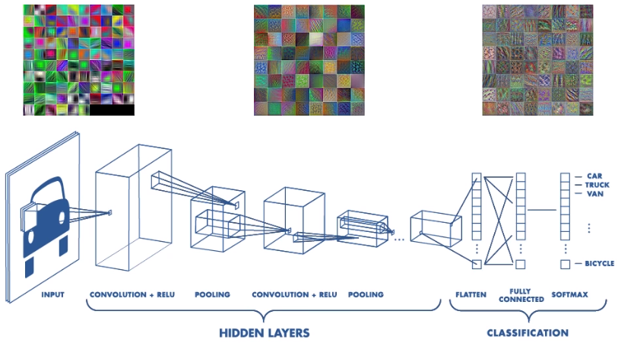

Ejemplo de red neuronal convolucional con varias capas de convolución y pooling, que preprocesan y comprimen la imagen, y varias capas convencionales, densamente conectadas, que hacen el trabajo de clasificación sobre un vector unidimensional.

## Análisis de imágenes satelitales

Las formas más comunes de análisis de imágenes son la clasificación, la segmentación, la detección de cambios y las series de tiempo. Existen muchas técnicas usadas en aplicaciones más específicas, como la predicción del rendimiento de una plantación o la salud de la vegetación, la reducción de ruido o redes generativas, que no se aplican tan directamente para el objetivo de este trabajo.

### Clasificación

La clasificación es una tarea fundamental en el análisis de datos de teledetección, en el cual el objetivo es etiquetar cada imagen, como por ejemplo “área urbana”, “bosque”, “agricultura”, etc. El proceso de asignar etiquetas a imágenes se conoce como clasificación a nivel de imagen. (Cole and Czerkawski, n.d.)

Sin embargo, en algunos casos una imagen puede contener más de un tipo de uso de suelo, como por ejemplo un bosque con un río que lo divide, o una ciudad con áreas comerciales y residenciales. En estos casos, clasificación a nivel de imagen se vuelve más compleja e implica asignar múltiples etiquetas a cada imagen. Esto se puede lograr por medio de una combinación de extracción de características y algoritmos de *Machine Learning* para identificar los diferentes tipos de uso de suelo. (Cole and Czerkawski, n.d.)

Es importante no confundir la clasificación a nivel de imagen con la clasificación a nivel de píxel, también conocida como segmentación semántica. Mientras que clasificación a nivel de imagen asigna una etiqueta a una imagen entera, la segmentación semántica asigna una etiqueta a cada píxel de la imagen, lo que resulta en una representación detallada y precisa del uso de suelo en una imagen. (Cole 2023)

### Segmentación

La segmentación consiste en dividir una imagen en segmentos o regiones semánticamente significativas. El proceso de segmentación de imágenes asigna una etiqueta de clase a cada píxel de una imagen, transformándola de una grilla 2D de píxeles a una grilla 2D de etiquetas. Una aplicación común es la segmentación de calles o edificios, donde el objetivo es separar las calles y los edificios de otras características de la imagen. (Cole and Czerkawski, n.d.)

Para realizar esta tarea, modelos de una clase única son frecuentemente entrenados para detectar y diferenciar entre calles y el ambiente, o edificios y el ambiente. Estos modelos se diseñan para reconocer características específicas como el color, la textura y la forma que son típicas de una calle o un edificio para que puedan etiquetar los píxeles que forman parte de estas estructuras en una imagen. (Cole 2023)

Otras aplicaciones comunes se encuentran en la agricultura o clasificación de uso de suelo en una imagen. En este caso, se utilizan modelos multiclase que son capaces de diferenciar entre varias clases en una imagen, como por ejemplo bosques, áreas urbanas y tierra agrícola. Estos modelos son capaces de reconocer relaciones más complejas entre tipos de uso de suelo, y permiten un entendimiento más integral del contenido de la imagen. (Cole 2023)

### Detección de cambios

Detección de cambios es un componente vital del análisis de teledetección, permitiendo el monitoreo de cambios de un paisaje a lo largo del tiempo. Esta técnica se puede aplicar para identificar una amplia gama de cambios, entre otros el cambio de uso de suelo, desarrollo urbano, erosión costal y deforestación. (Cole and Czerkawski, n.d.)

Detección de cambios puede ser realizada entre dos imágenes tomadas en diferentes momentos, o analizando una serie de imágenes tomadas a lo largo de un periodo de tiempo. (Cole and Czerkawski, n.d.)

Una consideración importante es que la detección de cambios puede verse afectada por la presencia de nubes y sombras. Estos factores dinámicos pueden alterar la apariencia de un paisaje y causar falsos positivos en los resultados. Por ende, es importante considerar estos factores y emplear técnicas que puedan mitigar estos efectos. (Cole and Czerkawski, n.d.)

### Serie de tiempo

La serie de tiempo consiste en una serie de datos ordenados por el tiempo. A menudo se trata de muestras tomadas en intervalos regulares, pero no necesariamente debe ser así. El análisis de series de tiempo se persigue con el fin de extraer estadísticas, patrones o características generales de los datos.

El análisis de series de tiempo en teledetección tiene numerosas aplicaciones, incluyendo mejorar la exactitud de modelos de clasificación y el pronóstico de patrones y eventos futuros, especialmente en la agricultura, por ejemplo en la predicción de la producción de una plantación. (Cole and Czerkawski, n.d.)

## Paleocauces

Un paleocauce es un cauce por el cual antiguamente fluía agua, como por ejemplo un antiguo lecho de un río. Se presentan típicamente desplazados lateralmente con respecto al curso actual del agua de un río, como una suerte de cicatriz erosiva. Típicamente se encuentran rellenos con sedimentos más jóvenes. Entre los paleocauces se pueden diferenciar dos tipos: los activos y los colmatados.

Los **paleocauces activos** típicamente mantienen agua en la superficie por largos periodos de tiempo o conducen agua a un río. Presentan vegetación de zonas barrosas, y un suelo arcilloso y negruzco. (García, Céspedes, and Céspedes 2021)

Los **paleocauces colmatados**, en cambio, contienen agua estancada o un flujo muy reducido. Estos últimos se identifican por presencia de un suelo arenoso con poca vegetación, lo cual permite que en épocas de lluvias, el agua infiltre directamente en el paleocauce. (García, Céspedes, and Céspedes 2021)

Los paleocauces han sido propuestos como reservorios o conductos para el flujo subterráneo de agua dulce, gracias a que el lecho del cauce actua como un retardante que retiene agua subterránea. Se consideran de interés principalmente los paleocauces arenosos (es decir, colmatados), y estos pueden ser aprovechados para acceder al agua en áreas en las que la distribución habitual del agua no existe o está dificultada de alguna forma. (White et al. 2023)

Esta diferencia significa que los paleocauces colmatados se drenan más lentamente, y por ende contienen agua subterránea más accesible aun en épocas de poca precipitación y sequía.

En el Chaco central los paleocauces ocurren con una frecuencia considerable (ocupan un 15% de la región), por lo que su utilización como fuentes de agua ya ha sido considerada en investigaciones anteriores. (Cabrera et al. 2021)

# Marco Metodológico

En esta sección describimos la forma de la que se realizó el estudio. Se describen la recolección, selección, unificación, preparación y finalmente el análisis de los datos. Esta sección pretende describir un plan que asegure la calidad de los datos a ser analizados.

## Área de estudio

El área de estudio incluye al Parque Nacional Médanos del Chaco en la zona noroeste del Chaco Paraguayo, en los departamentos de Boquerón y Alto Paraguay, y al Abanico Aluvial del río Pilcomayo, en las fronteras con Bolivia y Argentina.

Los alrededores del Parque Nacional son las áreas de mayor interés, ya que forman parte del área ocupada por una serie de paleocauces originando en el río Parapeti en Bolivia. Sin embargo, el abanico aluvial del Pilcomayo representa un extenso sistema de paleocauces que son más prominentes. Por ende, el área del Pilcomayo puede servir de zona de pruebas de técnicas de análisis de datos antes de aplicarlos a las imágenes del Chaco central. Esta última abarca la región de la triple frontera entre Paraguay, Bolivia y Argentina. La figura 4 incluye todas las zonas descritas.

En el mapa de Regiones y Subregiones de Humedales del Paraguay en la figura 5 , elaborado por la Ex Secretaria del Ambiente (SEAM) del Paraguay, actualmente Ministerio del Ambiente y Desarrollo Sostenible (MADES), las áreas de estudio se ubican en las regiones PY01 y PY02, los Grandes Abanicos Aluviales del Chaco de la Cuenca del Bajo Chaco, y PY03, Humedales de ríos senescente y temporarios. Estas son las regiones de colores celeste, amarillo y rojo en el Chaco, respectivamente.

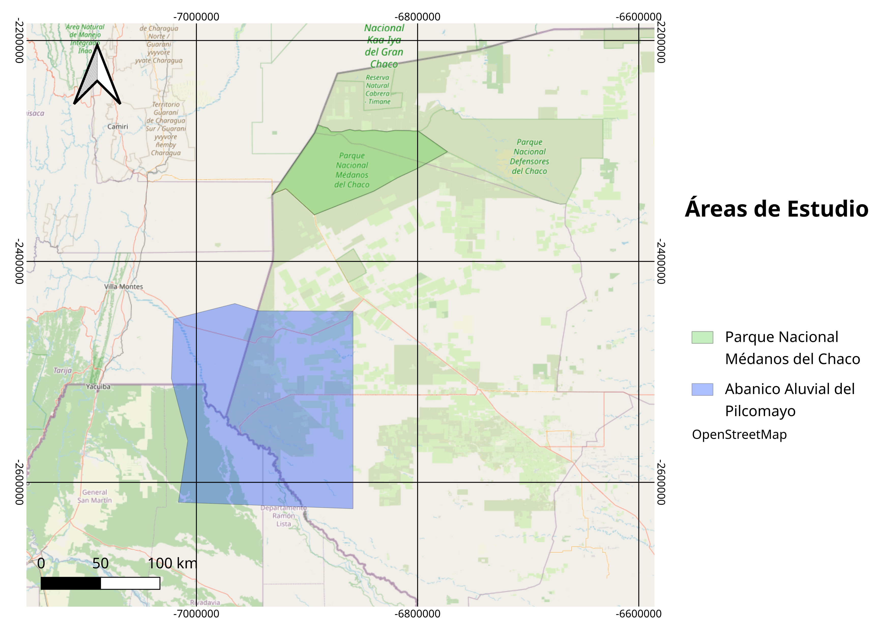

Parque Nacional Médanos del Chaco y Abanico Aluvial del Pilcomayo. Elaboración propia con OpenStreetMap. (OpenStreetMap contributors 2026)

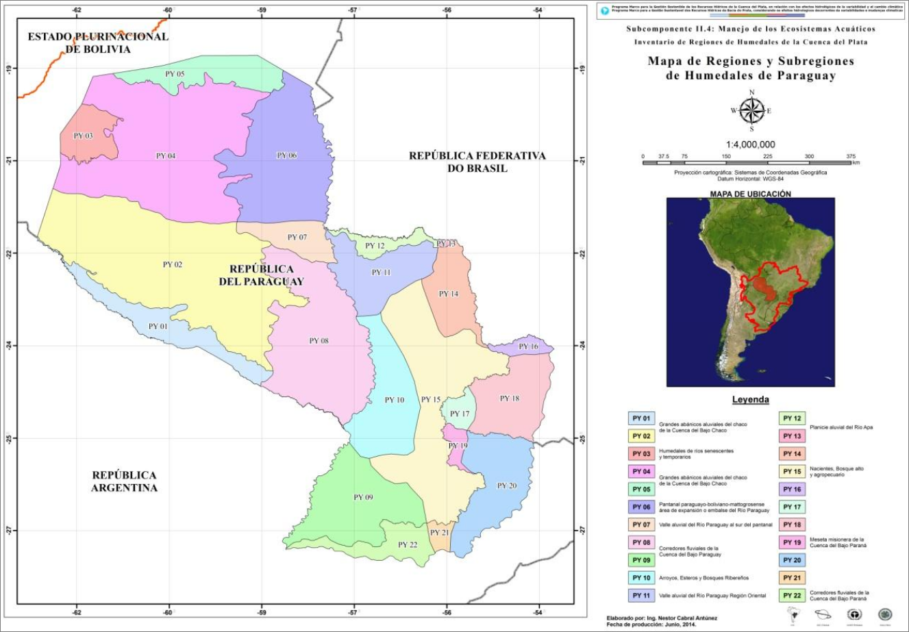

Mapa de Regiones y Subregiones de Humedales de Paraguay. (Fariña, Duré, and Vera 2015)

## Estrategia de procesamiento de datos

### Herramientas utilizadas

Para el procesamiento de datos se utilizó el lenguaje de programación Python con algunas librerías ampliamente disponibles, en especial librerías de Machine Learning, como *PyTorch* (Ansel et al. 2024), *Lightning* (Falcon and The PyTorch Lightning team 2019), y *TorchGeo* (Stewart et al. 2024), y librerías de procesamiento de imágenes satelitales, como *Rasterio* (Gillies et al. 2013--). La función de las librerías utilizadas se detalla en la sección *Tecnologías utilizadas* del capítulo siguiente, *Experimentos y Resultados*.

### Recopilación de datos

Las imágenes utilizadas se obtuvieron del programa Copernicus de la ESA, a través de su portal *Copernicus Browser*. Las imágenes son multiespectrales, con 13 bandas capturadas por instrumentos a bordo de los satélites Sentinel-2, un par de satélites en la misma órbita polar desfasados en 180 grados. Estas imágenes son de acceso abierto a todo público, necesitando solamente la creación de un usuario. (Copernicus, n.d.d)

Los satélites capturan una franja de 290 kilómetros (km) de ancho con un tiempo de revisita de 5 días en el ecuador, capturando imágenes de resoluciones espaciales de 10, 20 y 60 metros (m). Estas imágenes se disponibilizan particionadas en teselas georeferenciadas de 110km x 110km que solapan con teselas adyacentes, en las cuales las bandas se acceden por medio de archivos individuales en formato JPEG2000 con valores entre $0$ y $10 000$ para cada píxel. (Copernicus, n.d.c)

Existen varios niveles que representan productos diferentes. El producto utilizado para este estudio es el nivel 2A (L2A).

Además de los datos de las imágenes, las teselas incluyen metadatos representados en el cuadro 4. (Copernicus, n.d.c)

Metadatos incluidos con cada tesela del mosaico satelital

|  | Metadato | Descripción |
| --- | --- | --- |
| **1** | Extensión | Área geográfica que abarcan los datos. Cada tesela es una imagen en geometría cartográfica (proyección WGS84). |
| 2 | Dimensiones | Tamaño de la imagen en píxeles y la cantidad de bandas. Algunas imágenes se proveen en color, es decir contienen mas de una banda. |
| 3 | Información espectral | Longitudes de onda y resolución del instrumento para cada banda capturada. |
| 4 | Indicadores de calidad | Indicadores de interferencia atmosférica, por ejemplo porcentaje de cobertura de nubes y porcentaje de cobertura de vegetación o agua. |

### Selección de archivos

Una vez establecida el área de estudio, se seleccionan las teselas relevantes y se agregan en un conjunto de datos de entrenamiento y de prueba. Como el objetivo es una detección robusta sin importar la temporada, se seleccionan datos de varias fechas distribuidas a lo largo de los años.

Ya que el tiempo de revisita de los satélites Sentinel-2 es corto, es posible ser exigente con la calidad de las imagenes. En este caso, solo se utilizaron imágenes con una cobertura de nubes no mayor que 10%, lo cual el navegador de imágenes Copernicus Browser permite filtrar.

Dado que el nivel de humedad debido a precipitaciones impacta la información recolectada por los sensores, es importante prestar atención a las temporadas de lluvias y sequías en las zonas estudiadas. Por lo general, la temporada de lluvias en el Chaco abarca la primavera y el verano, meses en los cuales las lluvias pueden hacer difícil reconocer las características propias del suelo. Preferimos, entonces, el uso de imágenes de entre abril y octubre, pero sin excluir totalmente imágenes de otros meses.

Por otro lado, sequías severas pueden tener un efecto similar y opuesto, ocultando áreas típicamente húmedas. Una sequía prolongada se dio entre los años 2020 y 2022 (El Nacional 2022), e imágenes de estos años reflejan una correspondiente falta de agua, por lo que las imágenes de estos años no son adecuadas para este estudio.

Las imágenes utilizadas se identifican por su número de tesela, asignado por Copernicus, y la fecha del sobrevuelo. Las imágenes utilizadas se listan en el cuadro 16.

Teselas utilizadas y fechas de sobrevuelo del satélite.

|  |  |  |  |  |  |  |
| --- | --- | --- | --- | --- | --- | --- |
| N° de tesela | Teselas utilizadas y fechas de sobrevuelo del satélite.   |  | | --- | | Fechas | | (año/mes/día) | | Descripción | Función | Imagen |
| T20KNA | Teselas utilizadas y fechas de sobrevuelo del satélite.   |  | | --- | | 2016/04/28 | | 2024/10/03 | | 2025/01/16 | | 2025/06/20 | | 2025/10/03 | | Abanico aluvial Pilcomayo, frontera Paraguay-Argentina. | Entrenamiento |  |
| T20KNB | Teselas utilizadas y fechas de sobrevuelo del satélite.   |  | | --- | | 2024/10/03 | | 2025/01/16 | | 2025/06/20 | | 2025/10/03 | | Abanico aluvial Pilcomayo, fronteras Paraguay-Argentina-Bolivia. | Entrenamiento |  |
| T20KNC | Teselas utilizadas y fechas de sobrevuelo del satélite.   |  | | --- | | 2025/09/13 | | Médanos del Chaco, frontera Paraguay-Bolivia | Prueba |  |
| T20KPC | Teselas utilizadas y fechas de sobrevuelo del satélite.   |  | | --- | | 2016/08/26 | | 2024/10/03 | | 2025/01/16 | | 2025/05/13 | | 2025/09/13 | | Médanos del Chaco, noroeste del departamento Boquerón. | Entrenamiento |  |
| T20KPA | Teselas utilizadas y fechas de sobrevuelo del satélite.   |  | | --- | | 2025/09/10 | | Zona hacia el oeste de la Ciudad de Mariscal Estigarribia. | Prueba |  |
| T20KQA | Teselas utilizadas y fechas de sobrevuelo del satélite.   |  | | --- | | 2025/09/10 | | Ciudad de Mariscal Estigarribia y alrededores. | Prueba |  |
| T20JQS | Teselas utilizadas y fechas de sobrevuelo del satélite.   |  | | --- | | 2025/08/28 | | Localidad Pampa del Indio y alrededores, Chaco Argentino. | Prueba |  |
| T21JTL | Teselas utilizadas y fechas de sobrevuelo del satélite.   |  | | --- | | 2025/08/28 | | General San Martín y alrededores, Chaco Argentino. Rio Bermejo. | Prueba |  |
| T21JTM | Teselas utilizadas y fechas de sobrevuelo del satélite.   |  | | --- | | 2025/08/28 | | Ciudad Pirané y alrededores, Chaco Argentino. | Prueba |  |
| T21JUL | Teselas utilizadas y fechas de sobrevuelo del satélite.   |  | | --- | | 2025/08/28 | | Desembocadura del Rio Bermejo en el Rio Paraguay, frontera Argentina-Paraguay. | Prueba |  |

### Unificación y preparación de datos

Seleccionados los datos, estos se mantienen en su formato y estructura de archivos original, de donde pueden ser leídas las imágenes para cada banda disponible para cada resolución (de 10m, 20m o 60m).

Como las estructuras que se buscan reconocer son extensas, basta con utilizar imágenes con una resolución de 60m por píxel. Esto, además de reducir la potencial complejidad y el tamaño de los modelos que analizen las imágenes, permite utilizar ventanas de mayor área sin correr el riesgo de necesitar de una gran cantidad de recursos de memoria para realizar el análisis. Para utilizar resoluciones más altas de manera efectiva, sería necesario emplear equipos de mayor capacidad de cómputo; esta limitación se detalla en el siguiente capítulo, Experimentos y Resultados. Para la resolución de 60m existen once (11) capas, cada una representada en una imagen de un canal, es decir de un color.

Una clase proveída por la librería Torchgeo, *RasterDataset*, permite cargar imágenes satelitales de diversas bandas teniendo en cuenta su geolocalización. Esto permite un manejo abstracto del conjunto de datos, por lo cual no es necesario una preparación extensa de los datos obtenidos de Copernicus.

### Limpieza de datos

Las teselas incluyen máscaras de píxeles erróneos. Como tenemos una gran cantidad de datos disponibles gracias al tiempo corto de revisita de los satélites, podemos simplemente descartar imágenes con errores significativos.

Una inevitabilidad de las imágenes producidas por Sentinel-2 es la falta de datos de una porción de ciertas teselas. Esta es una consecuencia de la división de imágenes en teselas, algunas de las cuales abarcan los bordes de la franja capturada en un sobrevuelo. Los valores de los píxeles en estas regiones son 0.

Como estas regiones faltantes (pero no erróneas) son sustanciales, dependiendo de la tesela escogida, estos píxeles no se modificaron en las imágenes afectadas. Nuestra expectativa fue que los modelos se adecuarían a este valor, dado que mientras los valores posibles abarcan el rango entre $0$ y $10 000$, nunca toman valores cercanos a $0$ en imágenes libres de errores. Un ejemplo de este fenómeno se encuentra en el cuadro 16, en el margen izquierdo de la tesela *T20KPC*.

### Resumen del procesamiento de los datos

El área de estudio está conformada por los alrededores del parque nacional Médanos del Chaco, y el conjunto de datos de entrenamiento se suplementa con teselas del abanico aluvial del Pilcomayo, ya que existen estudios preexistentes que analizan la ocurrencia de paleocauces en esta zona. Además, algunas teselas de prueba se agregan para comprobar el funcionamiento de los modelos entrenados en áreas que no forman parte del conjunto de entrenamiento.

La fuente de datos principal proviene del programa Copernicus de la Agencia Espacial Europea, que adicionalmente provee una gran cantidad de metadatos y filtros para facilitar la selección de datos que requieren el menor preprocesamiento posible, lo que acelera el análisis de los datos.

# Experimentos y Resultados

En este capítulo se presentan los experimentos realizados, los modelos y las metodologías utilizadas en su entrenamiento, y los resultados de dichos experimentos.

## Herramientas utilizadas

La herramienta fundamental utilizada en los experimentos es la librería de Python *PyTorch* (Ansel et al. 2024), que implementa una gran cantidad de componentes básicos de Machine Learning, como las capas que componen a los modelos, los conjuntos de datos de entrenamiento, funciones de activación, funciones de utilidad, entre otros.

La librería de Python *Pytorch Lightning* (Falcon and The PyTorch Lightning team 2019) expande sobre esta base, añadiendo una capa de abstracción adicional que provee bucles de entrenamiento y validación y módulos de datos que facilitan la interacción con conjuntos de datos, permitiendo al usuario enfocarse en la arquitectura del modelo y los datos de entrenamiento en lugar del proceso de entrenamiento a bajo nivel.

Finalmente, una capa de abstracción adicional sobre Lightning es proveída por *TorchGeo* (Stewart et al. 2024), una librería de Python especializada para el análisis de datos de observación terrestre. TorchGeo provee facilidades para la creación de conjuntos de datos que, además de los datos multiespectrales de la imagen propia, tienen en cuenta la geolocalización de cada imagen. También proveen algunos modelos, opcionalmente preentrenados.

Para la combinación de imágenes georreferenciadas, o para la inclusión de datos de georreferenciación a imágenes que no los tienen, se utilizó la librería de Python *Rasterio* (Gillies et al. 2013--). Esta librería convierte los diferentes formatos de imágenes en matrices de valores correspondientes a cada píxel de cada banda, lo que permite su utilización con modelos de aprendizaje automático y la síntesis de datos de entrenamiento.

La implementación propia e integración de las librerías mencionadas anteriormente se realizaron en una herramienta desarrollada para este trabajo, **Torchbearer** (Dueck 2026), también creada en Python. Esta permite la descripción de modelos y sus parámetros de entrenamiento de forma simple y paramétrica, diseñada para acelerar la iteración necesaria en la fase de experimentación y facilitar la creación de datos de inferencia (predicciones).

### Versiones de software

En el cuadro 18 se detallan las versiones del software relevante utilizado.

Versiones del software utilizado

| Nombre | Versión | Tipo |
| --- | --- | --- |
| Python | 1.13.11 | Lenguaje de programación |
| Lightning (Falcon and The PyTorch Lightning team 2019) | 2.6.0 | Librería Python |
| Pytoch (Falcon and The PyTorch Lightning team 2019) | Versiones del software utilizado   |  | | --- | | 2.6.0 (variante CUDA) | | 2.9.1+rocm6.4 (variante ROCm) | | Librería Python |
| TorchGeo (Stewart et al. 2024) | 0.8.0 | Librería Python |
| Rasterio (Gillies et al. 2013--) | 1.4.4 | Librería Python |
| CUDA (NVIDIA, Vingelmann, and Fitzek 2025) | 12.9.1 | Plataforma de cómputo GPU Nvidia |
| ROCm (AMD 2025) | 7.1.1 | Plataforma de cómputo GPU AMD |

### Hardware utilizado

Los experimentos se realizaron exclusivamente en hardware de consumidor. Se utilizaron dos máquinas:

1. Una computadora portátil con un procesador de 12 núcleos lógicos, 16GiB de memoria RAM, y una tarjeta gráfica Nvidia GeForce GTX 1050 Ti, que cuenta con 4GiB de memoria de video.
2. Una computadora de escritorio con un procesador de 12 núcleos lógicos, 32GiB de memoria RAM, y una tarjeta gráfica AMD Radeon RX 7600, que cuenta con 8GiB de memoria de video.

Cabe resaltar que los experimentos se vieron limitados por estas en su envergadura, sin embargo son reproducibles en hardware más actual o profesional. En donde sea relevante, la máquina en la cual se hizo el entrenamiento se referencia por esta enumeración.

## Síntesis de datos de entrenamiento

Para las tareas de clasificación y segmentación es necesaria una verdad fundamental, ya sea una o varias etiquetas por cada imagen en el caso de la clasificación, o una máscara en el caso de la segmentación. Este es el objetivo que se quiere obtener a partir del modelo final.

Las imágenes de referencia se crearon a partir de estudios de la zona del abanico aluvial del Pilcomayo (Baudino and Mery 2023), en donde se presentan mapas de geomorfología como en la figura 6, las cuales se imitaron a base del mejor esfuerzo. Para facilitar la identificación visual de los paleocauces, se utilizaron imágenes de color falso, en especial utilizando imágenes de luz infrarroja (IR) de onda corta (SWIR por sus siglas en ingles, short wave infrared) utilizando las bandas B12 (IR de onda corta), B8A (IR cercano) y B4 (verde) en los canales rojo, verde y azul respectivamente. Diferentes tipos de suelo y vegetación reflejan estas bandas de formas variadas, y esta combinación puede resaltar estructuras geológicas como paleocauces al ojo humano mejor que imágenes de color real. (Riebeek, n.d.b) Las máscaras utilizadas, usando el mapa de la figura 6 como referencia, se visualizan en la figura 7. Para la creación de estas máscaras de entrenamiento se utilizaron herramientas de dibujo digital. Ejemplos de este tipo de programa incluyen *Krita* y *GIMP*.

Estas máscaras son imágenes georreferenciadas, lo que permite la unificación de estas imágenes con el conjunto de datos de imágenes satelitales, por medio de una funcionalidad en TorchGeo.

Las máscaras utilizadas para el entrenamiento, es decir, aquellas correspondientes a las teselas T20KNA, T20KNB y T20KPC, se encuentran disponibles en el repositorio de Torchbearer (Dueck 2026).

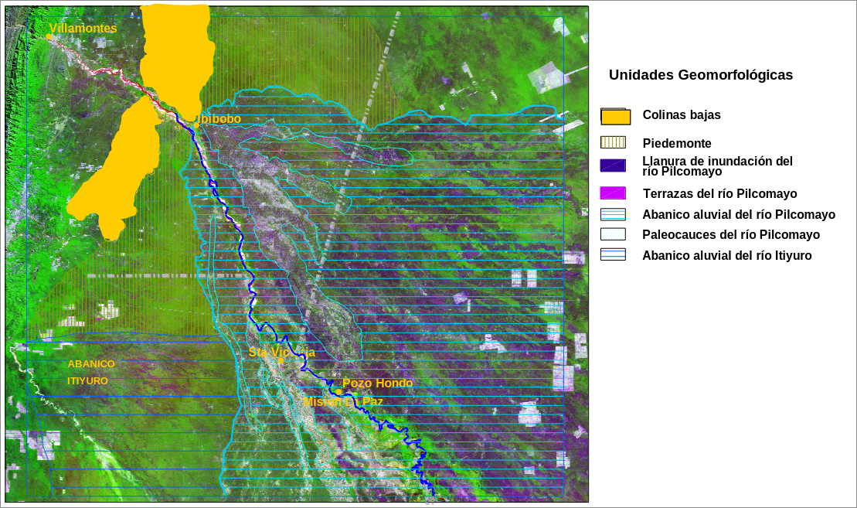

Mapa de geomorfología del abanico aluvial del Pilcomayo. (Baudino and Mery 2023)



Las máscaras que definen el objetivo de los modelos a entrenar.

## Partición de datos de entrenamiento

El conjunto de datos en PyTorch también se conoce como *Dataset*, y el componente que disponibiliza estos datos como *DataLoader*. Lightning provee una abstracción, el *DataModule*, que abstrae al Dataset y permite proveer DataLoaders distintos para las tareas de entrenamiento, validación, prueba e inferencia.

Para la división de datos en datasets de entrenamiento, validación y prueba, se utilizaron métodos proveídos por TorchGeo. El procedimiento consiste en dividir los datos de entrenamiento en una grilla de celdas, las cuales se asignan pseudoaleatoriamente a subconjuntos de entrenamiento, validación y prueba en una proporción de 70/20/10 respectivamente. Para cada subconjunto, luego, definimos un DataLoader que provee acceso a los datos. La grilla en la que se dividen es de seis celdas de largo, abarcando cada celda un área cuadrada de 305 píxeles de largo.

Las celdas en las cuales se dividen las imágenes no se solapan, y la estrategia de cada DataLoader puede ser elegida de acuerdo al objetivo de la etapa a la cual corresponde. Esto evita que las imágenes de entrenamiento sean las mismas que las de validación o prueba. Para el entrenamiento usamos un muestreo aleatorio, mientras que los DataLoaders de validación y de prueba hacen un muestreo por división en celdas, asegurando que toda el área de estos conjuntos se muestreen una sola vez y que el conjunto de imágenes creado sea consistente para cada tanda de entrenamiento y para cada modelo entrenado sobre el conjunto.

Cada DataLoader produce imágenes de 128 $×$ 128 o 192 $×$ 192 píxeles recortadas de las celdas asignadas al DataLoader, correspondiente a áreas de $7 680m×7 680m$ y $11 520m×11 520m$ respectivamente. Las imágenes de cada tesela tienen dimensiones de $1 830×1 830$ píxeles de 60m $×$ 60m, abarcando un área de $109 800$ m por lado, o alrededor de 110km.

Un ejemplo visualizado de esta segmentación se encuentra en la figuras 13 y 14 en el apéndice.

## Entrenamiento y validación

Para la tarea de segmentación, se utilizaron tres arquitecturas bien establecidas. Las arquitecturas proveídas por TorchGeo utilizadas fueron Foreground-Aware Relation Network, o FarSeg (Zheng et al. 2020), y una red enteramente convolucional de cinco capas conocida simplemente como FCN por sus siglas en inglés, Fully-convolutional Network. Adicionalmente se utilizó una implementación de U-Net, una red enteramente convolucional muy conocida por sus aplicaciones en el campo de la medicina, pero tambien muy capaz en imágenes de teledetección. (Ronneberger, Fischer, and Brox 2015; Khryashchev et al. 2018)

Lightning provee un componente llamado Trainer, que implementa bucles de entrenamiento, validación y prueba, y toma de entrada un modelo, un conjunto de datos, y parámetros de entrenamiento. Algunos parámetros son la cantidad mínima y máxima de épocas de entrenamiento, donde una época es una iteración del entrenamiento sobre el dataset, y una condición de detención temprana del entrenamiento si no mejora a lo largo de una cierta cantidad de tiempo.

El Trainer también brinda la posibilidad de definir un *checkpoint*, es decir un punto de control, que se encarga de mantener una copia de los parámetros del modelo en el punto en el que muestra el mejor rendimiento a lo largo del entrenamiento. Este checkpoint es la forma en la que el Trainer provee el modelo entrenado para luego ser usado en tareas de inferencia.

Estas funcionalidades fueron abstraídas en Torchbearer, que provee una interfaz de configuración paramétrica de modelos. Un ejemplo se demuestra en la figura 15 en el apéndice. La mayoría del esfuerzo, sin embargo, fue dedicada a la creación del conjunto de datos etiquetados y a la verificación de los resultados brindados por el entrenamiento sobre estos.

## Resultados

Para todos los experimentos, las únicas variables son los modelos usados y sus parámetros configurables, también llamados hiperparámetros. Los parámetros del Trainer y del DataModule, así como la semilla del generador de números pseudoaleatorios (PRNG) son iguales para todos los experimentos, y se detallan en el cuadro 19.

Parámetros de entrenamiento generales

| Parámetro | Máquina 1 | Máq. 2 | Descripción |
| --- | --- | --- | --- |
| Nro. mínimo de épocas | 1 | 1 | Cantidad mínima de iteraciones por el conjunto de datos de entrenamiento. |
| Nro. máximo de épocas | 50 | 50 | Cantidad máxima de iteraciones por el conjunto de datos de entrenamiento. |
| Paciencia | 7 | 7 | Cantidad de épocas en las que el modelo no mejora la pérdida de validación antes de detener el entrenamiento. |
| Semilla PRNG | 42 | 42 | Valor inicial del estado del generador de números semialeatorios, empleado en, entre otras funciones, la creación de los valores iniciales de los diversos parámetros entrenables del modelo. |
| Tamaño de época | 1200 | 1200 | Tamaño efectivo del conjunto de datos de entrenamiento. Cantidad de imágenes, recortadas al azar de las celdas del dataset de entrenamiento, usadas para el entrenamiento en cada época. |
| Tamaño de imagen | 128 | 192 | Dimensión de cada recorte de los datasets en píxeles. Los recortes son cuadrados. |
| Tamaño de lote (batch) | 3 | 3 | Cantidad de imágenes cargadas y procesadas en cada paso de entrenamiento. Subdivide a cada época. |

Para cada arquitectura, se realizaron experimentos con diferentes hiperparámetros, los cuales se detallan a continuación, además de resultados concretos en la forma de valores de la función de pérdida para el conjunto de prueba.

También se demuestran resultados en teselas nuevas, no utilizadas en el DataModule de entrenamiento, para demostrar las predicciones en datos completamente desconocidos. Estas teselas son aquellas cuya función es “Prueba” en el cuadro 16 del capítulo anterior. En particular, la tesela T20KNC que incluye la frontera entre Paraguay y Bolivia, una sección del oeste del Parque Nacional Médanos del Chaco, y un sistema de paleocauces prominente hacia el sur del rio Parapetí en Bolivia, será utilizada como imagen de prueba.

Para la visualización de las predicciones, se convierten las matrices de salida al formato de imagen georreferenciada GeoTiff. Las predicciones de los modelos son matrices de números decimales, para los cuales un valor más positivo significa una predicción de ocurrencia de paleocauce en ese píxel, mientras que un valor cercano a o menor que $0.0$ significa una predicción de ausencia de paleocauce en ese píxel. Estos valores se fijan al intérvalo $\left[0,1\right]$, con valores menores que 0 y mayores que 1 siendo convertidos a 0 y 1 respectivamente. La matriz resultante es la máscara de predicciones para una celda de $128×128$ o $192×192$ píxeles, y cada píxel se convierte a un valor en la escala de grises, con 0 y 1 correspondiendo a negro y blanco respectivamente.

Un ejemplo de las máscaras generadas para una imagen, comparadas con la imagen de entrada, se encuentra en la figura 16 en el apéndice.

Estas celdas de $128×128$ o $192×192$ píxeles se combinan para formar un mosaico de predicciones. Para mitigar los artefactos que pueden surgir en los bordes de estas celdas, estas se solapan ligeramente. Se toman pasos de la mitad del tamaño de lado de las celdas, que luego se combinan en una imagen, eligiendo el valor máximo para cada píxel. De esta manera podemos asegurar que la predicción en los bordes de cada imagen no se vea comprometida.

El tamaño de lote fue elegido por una limitación de memoria en la máquina 1, pero también se observó que un tamaño de lote mayor afecta negativamente al modelo resultante, inclusive en la máquina 2 con suficiente memoria.

### FCN

La arquitectura más simple en este trabajo, consiste de cinco capas convolucionales con activación de tipo *LeakyReLU*, la cual mantiene valores positivos iguales y multiplica valores negativos por un número pequeño para minimizar su magnitud.

Los hiperparámetros seleccionados para los experimentos se detallan en el cuadro 20.

Hiperparámetros y resultados de la arquitectura FCN. Entrenamiento en máquina 1.

| **Versión** | **Canales de entrada** | **Nro. de filtros** | **Mejor época** | **Pérdida** |
| --- | --- | --- | --- | --- |
| **1** | Todos (11) | 64 | 1 | 0.4675 |
| 2 | Todos (11) | 96 | 2 | 0.4678 |
| 3 | Todos (11) | 128 | 8 | 0.4721 |
| 4 | Todos (11) | 256 | 4 | 0.4638 |
| 5 | Todos (11) | 256 | 4 | 0.4630 |

Una arquitectura así de simple necesita de patrones simples y obvios para ser útil. Tal vez predeciblemente, esta arquitectura no dio resultados útiles, creando predicciones uniformes para cualquier tesela. Todos los experimentos resultan en un modelo que produce una máscara de probabilidades en la que cada píxel es negro, y la cantidad de épocas necesarias para alcanzar la menor pérdida sugiere que no se aprendieron patrones entre iteraciones.

### FarSeg

La arquitectura Foreground-Aware Relation Network es una arquitectura diseñada para la segmentación geoespacial de objetos en imágenes de alta resolución espacial (Zheng et al. 2020). Mientras que solamente utilizamos imágenes de 60m de resolución espacial, dieron resultados mucho más prometedores que FCN. Estos se muestran en el cuadro 21, además de los hiperparámetros utilizados.

La FarSeg utiliza una arquitectura de red neuronal en lo que se conoce como *Backbone*, o columna vertebral, en este caso ResNet (He et al. 2015). Esta columna cumple la función de extractor de características, las cuales son utilizadas por el resto del modelo para generar una predicción. Existe la opción de usar parámetros preentrenados para el Backbone, pero en estos experimentos se hizo el entrenamiento completo sin parámetros preentrenados.

Como la arquitectura FarSeg disponible a través de TorchGeo solo acepta tres canales de entrada, se utilizaron los conjuntos de bandas B4, B3, B2 que corresponden a los colores visibles rojo, verde, azul (RGB), y B12, B8A, B4 que corresponden a las bandas infrarrojo de onda corta o SWIR, infrarrojo de onda cercana o NIR, rojo (SWIR).

Hiperparámetros y resultados de la arquitectura FarSeg. Entrenamiento en máquina 1.

| **Versión** | **Canales de entrada** | **Backbone** | **Mejor época** | **Pérdida** |
| --- | --- | --- | --- | --- |
| **1** | RGB: B4, B3, B2 | ResNet-18 | 1 | 0.6560 |
| 2 | SWIR: B12, B8A, B4 | ResNet-18 | 3 | 0.5866 |
| 3 | RGB: B4, B3, B2 | ResNet-34 | 11 | 0.4682 |
| 4 | SWIR: B12, B8A, B4 | ResNet-34 | 7 | 0.5324 |
| 5 | RGB: B4, B3, B2 | ResNet-50 | 19 | 0.4514 |
| 6 | SWIR: B12, B8A, B4 | ResNet-50 | 2 | 1.444 |
| 7 | RGB: B4, B3, B2 | ResNet-50 | 27 | 0.4977 |
| 8 | SWIR: B12, B8A, B4 | ResNet-50 | 4 | 1.056 |
| 9 | RGB: B4, B3, B2 | ResNet-101 | 12 | 0.5897 |
| 10 | SWIR: B12, B8A, B4 | ResNet-101 | 10 | 0.9042 |
| 11 | RGB: B4, B3, B2 | ResNet-101 | 8 | 0.6233 |
| 12 | SWIR: B12, B8A, B4 | ResNet-101 | 5 | 0.5351 |



Máscaras de predicción de paleocauces de los modelos FarSeg. Las predicciones son escasas y de área pequeña.

Mientras que la utilización de backbone más simple no dio buenos resultados, los modelos más complejos dieron resultados significativos. De manera interesante, los modelos con backbone ResNet-50 y entrenados sobre las bandas de color visible tomaron, en promedio, muchas más épocas para alcanzar su mejor rendimiento que los demás.

La figura 8 muestra las máscaras generadas por estos modelos.

Entre los modelos resultantes, las versiones 1-2 y 9-12 produjeron máscaras completamente negras, o con pocas áreas en las que predicen paleocauces. Estos son los modelos con backbone ResNet-18 y ResNet-101. Sin embargo, aun más llamativo es el hecho que los modelos que utilizan las bandas B12, B8A, B4 producen máscaras enteramente negras, excepto con backbone ResNet-34.

Las máscaras producidas por los modelos que utilizan las bandas B4, B3, B2 presentan bordes de apariencia borrosa, lo que podría ser una consecuencia de la resolución espacial de las imágenes utilizadas, como también un indicio de la necesidad de datos de calidad de mejor calidad. Otra posibilidad es que las imágenes deben ser más grandes, ya que todos los modelos FarSeg entrenados procesan imágenes cuadradas de 128 píxeles de lado.

Las máscaras producidas por los modelos entrenados con las bandas B12, B8A, B4 son similares a las producidas por FCN. Cada píxel de la máscara tiene el valor mínimo, y las pérdidas de las mejores versiones son mayores que la mayor versión de FCN. Es posible que la elección de combinaciones de bandas diferentes produzca resultados más satisfactorios, pero los resultados presentados no demostraron el potencial suficiente para continuar la exploración en esa dirección.

### U-Net

Una de las arquitecturas más conocidas para la tarea de segmentación es U-Net. La estructura consiste de varios niveles por los cuales desciende la imagen de entrada hasta llegar a un nivel de cuello de botella, de donde asciende nuevamente por los niveles hasta llegar a la resolución de la imagen de salida, que en este caso es igual a la resolución de la imagen de entrada.

En cada descenso a un nivel inferior, los datos crecen en la cantidad de canales y decrecen en la resolución de cada canal, es decir, la imagen disminuye en su tamaño. Inversamente, al ascender a un nivel superior, disminuye la cantidad de canales e incrementa la resolución de cada canal. El cuello de botella es el último nivel, en el cual la resolución es mínima y la cantidad de canales es máxima.

En adición a las conexiones entre niveles adyacentes, existen conexiones entre los caminos descendentes y ascendentes del mismo nivel, saltando niveles en estas conexiones.

Cada nivel tiene un tamaño que describe la cantidad de filtros, y debe ser el doble que el nivel anterior o la mitad del nivel siguiente. Cada nivel disminuye y aumenta la resolución de la imagen por un factor de 4, o sea un factor de 2 por cada dimensión.

Los hiperparámetros utilizados y los resultados de los experimentos se visualizan en los cuadros 22 y 23.

Hiperparámetros y resultados de la arquitectura U-Net para imágenes de $128×128$. Entrenamiento en máquina 1.

| **Versión** | **Canales de entrada** | **Niveles** | **Mejor época** | **Pérdida** |
| --- | --- | --- | --- | --- |
| **1** | Todos (11) | 64, 128, 256, 512 | 10 | 0.4421 |
| 2 | Todos (11) | 64, 128, 256, 512 | 10 | 0.4576 |
| 3 | Todos (11) | 32, 64, 128, 256, 512 | 14 | 0.4535 |
| 4 | Todos (11) | 32, 64, 128, 256, 512 | 3 | 0.4520 |
| 5 | Todos (11) | 64, 128, 256, 512, 1024 | 10 | 0.5412 |
| 6 | Todos (11) | 64, 128, 256, 512, 1024 | 10 | 0.4426 |

Hiperparámetros y resultados de la arquitectura U-Net para imágenes de $192×192$. Entrenamiento en máquina 2.

| **Versión** | **Canales de entrada** | **Niveles** | **Mejor época** | **Pérdida** |
| --- | --- | --- | --- | --- |
| **7** | Todos (11) | 64, 128, 256, 512 | 11 | 0.4385 |
| 8 | Todos (11) | 64, 128, 256, 512 | 6 | 0.4138 |
| 9 | Todos (11) | 32, 64, 128, 256, 512 | 12 | 0.4205 |
| 10 | Todos (11) | 32, 64, 128, 256, 512 | 12 | 0.4205 |
| 11 | Todos (11) | 64, 128, 256, 512, 1024 | 12 | 0.4250 |
| 12 | Todos (11) | 64, 128, 256, 512, 1024 | 16 | 0.4172 |



Máscaras de predicción de paleocauces de los modelos U-Net. Las predicciones se acercan mucho más a los datos de entrenamiento que con modelos FCN o FarSeg.

La pérdida de estos modelos es en promedio menor que la pérdida promedio de los modelos anteriores, y las máscaras generadas son mucho más detalladas. Estas máscaras se muestran en la figura 9.

En todas las máscaras excepto de las versiones 9 y 10 se muestra un nivel de detalle mucho más alto que los mapas generados por los modelos FarSeg. Esto se debe en gran parte a la capacidad de generar detalle a partir de datos de resolución baja, lo cual el modelo aprende mediante la subida por los niveles en los que aumenta la resolución de las imágenes de inferencia. Una ventaja más es la posibilidad de usar todas las bandas disponibles en el conjunto de datos, a diferencia de la arquitectura FarSeg, creada para el procesamiento de imágenes en color visible, lo que permite extraer detalles adicionales.

Observando los resultados producidos por los modelos entrenados, es aparente que el análisis de imágenes más pequeñas produce predicciones más limitadas, con apariencia granular, en donde solamente áreas con un contraste más pronunciado son designadas como áreas de paleocauces.

El análisis de imágenes que cubren un área más extensa producen predicciones más similares a las máscaras de entrenamiento, siendo estas más extensas y más contiguas. Por ejemplo, las versiones 11 y 12 son las únicas que producen una predicción sustancial para los paleocauces a lo largo del margen izquierdo de la imagen.

Las versiones 9 y 10 producen predicciones muy limitadas para esta zona, que presenta características de paleocauces colmatados. Aquellas zonas, en las que estas versiones producen predicciones significativas, son húmedas, sugiriendo un posible sesgo hacia los paleocauces activos. Aun así, los resultados de estas versiones son claramente de poca utilidad, posiblemente debido a su arquitectura que presenta un nivel inicial de 32 capas en lugar de 64.

Una ventaja de las versiones 1-6 es que sus predicciones son más consistentes, con las versiones 7-12 dependiendo mucho más de la composición de los niveles.

### Predicción en conjunto

Un problema con las máscaras generadas por los modelos es la cantidad de artefactos y diferencias en los resultados, aun con la misma arquitectura y la misma distribución de datos de entrenamiento. Por esta razón, también experimentamos con la creación de máscaras usando un conjunto de modelos, cuyos resultados fueron adicionados para generar una sola máscara. Esto permite generar mapas de predicciones más consistentes, en los cuales los puntos ciegos de un modelo pueden ser cubiertos por los puntos fuertes de otro.

La figura 10 muestra máscaras generadas por una combinación de las predicciones de varios modelos, presentando predicciones más completas. Las predicciones FarSeg contrastan fuertemente con las predicciones U-Net, presentando ninguna ventaja sobre estas últimas.

Comparando las predicciones de las versiones U-Net 1-6 y 7-12, las últimas cubren dos grandes debilidades de las primeras, que son los paleocauces más estrechos originando en el río Parapetí en la esquina superior izquierda de la imagen, y los paleocauces en el margen inferior iquierdo de la tesela.



Máscaras de predicción producidas por una combinación de las predicciones anteriores

## Comparación con trabajos anteriores

Existen varios trabajos investigando la ocurrencia de paleocauces en el Chaco Central Paraguayo y en el Chaco Argentino. De particular interés son aquellos trabajos que incluyen una prospección de estas áreas, ya sea un sondeo geoeléctrico o mediante la construcción de pozos.

Dos investigaciones son de gran interés, la primera por parte del Instituto Nacional de Tecnología Industrial (INTI) de Argentina en la provincia de Chaco (Godoy et al. 2015), y la segunda como parte de un proyecto de la organización World Wildlife Fund (WWF) Paraguay, realizada en el distrito de Mariscal Estigarribia, departamento Boquerón. (García, Céspedes, and Céspedes 2021)

### Provincia de Chaco, Argentina

Los estudios geoeléctricos del INTI en la provincia de Chaco en Argentina se detallan en “Estudios Geoeléctricos En El Departamento Libertador San Martín - Provincia De Chaco”. Realizados en el año 2014, tuvieron como objetivos la transferencia de conocimientos especiales en lo referente a captación de águas subterráneas y la evaluación su disponibilidad mediante sondeos eléctricos verticales (SEV). El trabajo incluye la ubicación de estos sondeos, además de algunos pozos utilizados por miembros de la comunidad. (Godoy et al. 2015)

El área de estudio del trabajo se encuentra en el Departamento de Libertador San Martín, y en este los municipios de General San Martín, Laguna Limpia, La Eduvigis y Pampa del Indio. En estos municipios se realizaron sondeos y encuestas en los predios de varias familias de cada comunidad.

Cabe destacar que las ubicaciones en las cuales se reportan pozos y sondeos se encuentran todas al sur del río Bermejo. En esta zona, se pueden observar una serie de paleocauces que se extienden en paralelo al río, en su mayoría siendo paleocauces activos con mucha vegetación y una gran cantidad de lagunas en meandros de ríos, es decir, caminos sinusoidales creados por un río.

Creando máscaras de predicción y combinándolas con mapas del área, podemos comprobar si el modelo predice que estos pozos y sondeos se realizaron en zonas de ocurrencia de paleocauces. Los mapas de los alrededores de varias zonas estudiadas y las predicciones superpuestas sobre los mismos se encuentran en la figura 11, en donde zonas blancas son aquellas en las que los modelos predicen ocurrencia de paleocauces. Los mapas corresponden a las teselas T20JQS, T21JTL, T21JTM y T21JUL en la tabla 16.

Las áreas incluidas se escojieron debido a la presencia de pozos en la cercanía de los sondeos, lo cual es un buen indicador de la posible ocurrencia de paleocauces en la zona. Estas se listan en la tabla 24.

Todas las localidades caen dentro de áreas en donde los modelos versiones 11 y 12, descritos en la tabla 23, predicen ocurrencias de paleocauces. Sin embargo, las versiones 9 y 10 predicen que solo dos de las cinco áreas sondeadas se encuentran sobre paleocauces, una se encuentra en la cercanía de una predicción significativa, y las dos restantes se encuentran lejos de predicciones significativas. Ya que las predicciones de las versiones 7 y 8 son muy similares a las de las versiones 11 y 12 en las zonas de los sondeos, no las incluimos en la figura 11.

Mientras que las versiones 9 y 10 parecen predecir positivamente sólo áreas muy húmedas, las versiones 11 y 12 son mucho más generales. Como

Algunas de las localidades analizadas en el estudio. (Godoy et al. 2015)

| Tipo | Coordenadas | Lugar | Predio |
| --- | --- | --- | --- |
| SEV | 26°47’07.7”S; 58°57’59.7”W | Selvas del Río de Oro | Juana Amarilla |
| SEV | 26°48’07.0”S; 58°58’42.2”W | Selvas del Río de Oro | Hermelinda González |
| SEV | 26°47’57.7”S; 58°58’17.4”W | Selvas del Río de Oro | Romina Aveiro |
| SEV | 26°31’04.1”S; 59°40’44.6”W | Laguna Limpia | Familia Zapata |
| SEV | 26°30’52.5”S; 59°13’33.2”W | Paraje Buena Vista | Predio Educativo - EFA |
| SEV | 25°49’05.0”S; 60°04’36.0”W | Pampa del Indio | Parador 1° de Mayo |
| Pozo | 26°03’08.8”S; 59°53’19.5”W | Cuarta legua 14 | Comunidad QOM |



Predicciones en el área de estudio de las investigaciones del INTI en la provincia de Chaco, Argentina.

### Distrito de Mariscal Estigarribia

La investigación realizada en Mariscal Estigarribia “Análisis De Recursos Hídricos Para El Aprovechamiento Múltiple En La Ciudad De Mariscal Estigarribia Y Zona Periurbana, Departamento Boquerón”, como parte de un proyecto de la organización WWF, tiene como objetivo el análisis de recursos hídricos en la ciudad y en la zona periurbana. El acuífero principal a investigar es el Sistema Acuífero Paleocauce (SAP), conformado por el sistema de paleocauces en el Chaco central. Fuera del área de trabajo, un segundo acuífero es accesible mediante pozos profundos, el Sistema Acuífero Yrendá. (García, Céspedes, and Céspedes 2021)

Como parte del análisis, se reporta una lista de pozos en la zona de trabajo y sus alrededores. De esta lista se seleccionan diez pozos para una red de monitoreo de calidad de agua, los cuales se encuentran listados con sus coordenadas en sistema de coordenadas universal transversal de Mercator (UTM por sus siglas en inglés) en la tabla 25. Solo uno de estos pozos, el pozo número 12, no se encuentra en la zona estudiada, pero se selecciona debido a la alta calidad del agua que provee, siendo este un pozo profundo perteneciendo al Acuífero profundo Yrendá.

En esta zona, ya que las predicciones de las versiones 9 y 10 de los modelos son mínimas y muy diferentes a las demás, decidimos excluirlas. Esto se debe potencialmente a la humedad reducida del suelo en esta región en contraste con las imágenes de la provindia de Chaco en Argentina, para la cual las predicciones de estos modelos sí son significativas.

Los mapas de los pozos y las predicciones superpuestas se encuentran en la figura 12. Corresponden a las teselas T20KPA y T20KQA referenciadas en la tabla 16.

La mayoría de los pozos se predicen correctamente como ubicados en paleocauces. Notablemente, los modelos no predicen paleocauces alrededor del pozo 2, que sin embargo es fácilmente visible en imágenes satelitales. Alrededor del pozo 12, ubicado fuera de cualquier paleocauce, se predice correctamente la ausencia de los mismos.

Pozos seleccionados para la red de monitoreo. Coordenadas X, Y, Z corresponden a coordenadas UTM. (García, Céspedes, and Céspedes 2021)

| **N° de Pozo** | X | Y | Z | Lugar | Ubicación |
| --- | --- | --- | --- | --- | --- |
| **2** | 744775 | 7515442 | 20 | Campo Loa | Aldea Jotoicha |
| 7 | 759018 | 7537734 | 20 | Laguna Negra | Aldea Timoteo |
| 12 | 668178 | 7570260 | 20 | Picada 500 al oeste | Zona Santa Rosa - Austria í Cué |
| 15 | 747201 | 7564109 | 20 | Ciudad de Mariscal | B° Fase 3 Pozo 2 |
| 16 | 747264 | 7564721 | 20 | Ciudad de Mariscal | Sr. Víctor Campuzano |
| 18 | 740384 | 7567062 | 20 | Ciudad de Mariscal | 10 Cué |
| 20 | 747519 | 7563297 | 20 | Ciudad de Mariscal | Sr. Bernardo Castillo Pozo 2 |
| 28 | 745645 | 7562494 | 20 | Ciudad de Mariscal | 3er. Cuerpo ESSAP S.A. |
| 34 | 749747 | 7560233 | 20 | Misión Santa Teresita | B° Santa Lucía |
| 41 | 750331 | 7560065 | 20 | Misión Santa Teresita | B° Santa Cecilia Pozo 1 |



Predicciones en el área de trabajo del análisis de recursos hídricos en Marical.

# Discusión de los Resultados

En esta sección se presentan las conclusiones obtenidas a partir de los resultados de los experimentos realizados a lo largo de este trabajo Proyecto Final de Carrera. También se discuten recomendaciones para trabajos futuros así como para posibles implementaciones, se detallan las contribuciones del proyecto, y posibilidades para expandir sobre este proyecto en trabajos posteriores.

## Conclusión

En el curso de este trabajo se han buscado e implementado métodos de creación de modelos de redes neuronales convolucionales (CNN) para su uso en el análisis de imágenes satelitales. Se consideraron tareas de clasificación y segmentación de imágenes, llegando a la conclusión que la clasificación es inadecuada para la tarea específica de la detección de paleocauces. Se evaluó la viabilidad del uso de varias arquitecturas de modelos CNN y se experimentó con los parámetros de los mismos.

Las imágenes utilizadas cubren rangos temporales a lo largo del año, teniendo en cuenta temporadas de lluvia así como sequías históricas para la selección de imágenes para el entrenamiento y la comprobación de modelos de segmentación. Se encontró un efecto detrimental atribuible a imágenes tomadas dentro de poco tiempo siguiendo precipitaciones. De manera similar, sequías prolongadas también demostraron ser de poco uso para el entrenamiento. Además de filtrar imágenes con demasiada humedad o sequía, el único criterio para determinar si una imagen es apta para el uso con modelos de segmentación fue la cobertura de nubes en la imagen. Ya que el par de satélites Sentinel tienen un tiempo de revisita de alrededor de cinco días, hay una abundancia de imágenes disponibles a escoger.

Por medio de una herramienta desarrollada para este trabajo, Torchbearer, el entrenamiento de modelos se realizó de forma paramétrica, con los modelos resultantes siendo empleados directamente en la creación de mapas de inferencia.

Entre las arquitecturas presentados en el capítulo de Experimentos y Resultados, la menos apta para la tarea de segmentación es el FCN, o red enteramente contectada. Esta arquitectura produce modelos que producen predicciones completamente uniformes.

La arquitectura FarSeg, o Foreground-Aware Relation Network, produjo resultados más prometedores. Mientras que no son predicciones muy significativas, los resultados dependen enteramente de la selección de tres bandas de la imagen. Es posible que una selección diferente a las utilizadas en los experimentos produzca resultados más concretos. Aun así, los mejores resultados de estos modelos produjeron predicciones muy poco extensas.

Una limitación potencial para estas arquitecturas son los datos de entrenamiento, creados en base a un mejor esfuerzo para recrear mapas de paleocauces ya conocidos en el Gran Chaco. Datos de mejor calidad podrían ser lo que hace viable a ambas arquitecturas.

La mejor arquitectura estudiada es U-Net, bien conocida por su capacidad de segmentación de imágenes médicas. Los resultados de estos modelos dependen también de los datos de entrenamiento, aunque parecen producir predicciones más generales. Dado que las imágenes procesadas por esta arquitectura pasan por filtros que reducen la resolución de la imagen, y luego por filtros que sintetizan datos nuevos al aumentar nuevamente la resolución, estos modelos pueden aprender los patrones deseados de forma muy general, incluso con datos de entrenamiento imperfectos.

En comparaciones hechas entre trabajos de campo en el Chaco Argentino, algunas versiones de los modelos U-Net lograron una predicción correcta en todas las áreas de sondeos geoeléctricos y pozos. Esta zona presenta muchos paleocauces que se formaron en paralelo y pueden caracterizarse como paleocauces activos, ya que presentan mucha humedad en la superficie y una gran abundancia de lagunas, ambas características clásicas de este tipo de paleocauces. Específicamente, las versiones 7, 8, 11 y 12 producen predicciones correctas en el 100% de los sitios de sondeos o pozos, mientras que las versiones 9 y 10 producen predicciones significativas correctas en solamente 33% de los mismos sitios, sugeriendo que su arquitectura es enteramente inadecuada.

En el Chaco Paraguayo, los modelos predicen correctamente entre ocho y nueve de las localidades de pozos dentro y fuera de paleocauces, de un total de diez. Esta zona está dotada principalmente de paleocauces colmatados, presentando una superficie arenosa, con poca humedad y poca vegetación, que conforman el Sistema Acuífero Paleocauce. En específico, las versiones 7 y 8 tienen predicciones 90% correctas, y las versiones 11 y 12 son correctas en el 80% de los sitios. Sin embargo, las versiones 9 y 10 nuevamente produjeron mapas muy esparcidos, con predicciones correctas menores al 30%.

Aunque los resultados son en general mejores en zonas de paleocauces activos, con resultados entre 10% y 20% mejores gracias a sus distintivas características superficiales, los paleocauces colmatados son de mayor interés. Esto se debe a que paleocauces activos están dotados de lagunas y humedales, y en las zonas mencionadas, se presentan en cercanía de rios, mientras que los paleocauces colmatados del Chaco Central se presentan en un ambiente semi-árido en el cual el agua se considera un recurso mucho más escaso, especialmente en sequías cuando las reservas de agua más accesibles pueden agotarse rápidamente.

## Limitaciones

La principal limitación en trabajos de clasificación y segmentación son los datos de entrenamiento. Si estos datos son de mala calidad, los modelos entrenados no alcanzan zu máximo potencial. Mientras que los resultados de este Proyecto Final de Carrera son muy interesantes y prometedores, esta limitación está presente. Las máscaras objetivo fueron creadas a base de un mejor esfuerzo, basadas en imágenes de baja resolución y reconocimiento visual. Mapas de mayor fidelidad pueden generar modelos que producen resultados menos ruidosos, con mejor exactitud y bordes más definidos.

Otra limitación importante fue la disponibilidad de recursos computacionales. Los recursos utilizados para este trabajo son hardware de consumidor, no siendo especializados para cargas de trabajo de entrenamiento de redes neuronales o inferencia. Este factor limita la velocidad del entrenamiento, pero impone una barrera en cuanto al tamaño y complejidad de las arquitecturas CNN utilizadas. El uso de equipamiento profesional, que cuentan con una mayor cantidad de memoria y poder de procesamiento, puede tanto acelerar el entrenamiento como permitir la implementación de modelos mucho más complejos.

En cuanto a los modelos entrenados, una limitación es la precisión de predicciones en zonas de paleocauces colmatados, y más allá, la cantidad de predicciones confundidas por zonas urbanas, calles y caminos, y campos cultivados. Esta limitación es evidente en las imágenes de la figura 12. Una mejora en las limitaciones discutidas anteriormente puede mitigar esta tercera.

Otra consecuencia de las dos primeras limitaciones es la restricción a imágenes de resolución baja. Debido al gran tamaño de las estructuras de paleocauces, es necesario incluir un gran contexto. En este estudio se utilizaron regiones cuadradas de 128 y 192 píxeles por la limitación de memoria disponible para el entrenamiento. Esto resulta en regiones de $7 680m$ y $11 520m$ con imágenes de 60 metros de resolución, y se demostró que los resultados mejoraron con la región mayor. Para utilizar imágenes de 20 o 10 metros, sería necesario no sólo aumentar la capacidad de cómputo, pero también la calidad y resolución de los datos de entrenamiento.

## Recomendaciones

Para continuar esta línea de investigación, recomendamos que trabajos futuros se enfoquen principalmente en el problema de la recolección y preparación de datos de entrenamiento. Esto puede hacerse por medio de una especialización sobre los paleocauces colmatados del Chaco Paraguayo, o más bien mediante la creación de mapas de mayor calidad por medio de estudios geológicos.

La creación de modelos especializados podría necesitar de más datos de entrenamiento, tomadas en el área que corresponde para cada tipo, pero resultando en predicciones mucho más eficaces. El Chaco Paraguayo, que presenta un grande sistema de paleocauces colmatados, y el Chaco Argentino, con grandes cantidades de paleocauces activos, serían las posibles fuentes principales datos de entrenamiento para cada tipo de paleocauce.

Otra posibilidad es el uso de hardware profesional para permitir el análisis de ventanas más grandes y resoluciones más altas que 60 metros. Dado que los resultados con ventanas de 192 píxeles de lado son mejores que con ventanas de 128, es posible que ventanas aun más amplias produzcan predicciones aun mejores. También se pueden emplear arquitecturas más complejas, no utilizadas en este trabajo debido a esta limitación.

## Contribuciones

Partiendo de las conclusiones en las secciones anteriores, podemos afirmar que alcanzamos los objetivos propuestos para este trabajo PFC. Las contribuciones principales del trabajo son las siguientes:

* El desarrollo de metodologías y herramientas para la creación de modelos de clasificación de uso de suelo a partir de tecnologías bien establecidas en el estado del arte.
* La evaluación de varias arquitecturas de modelos CNN para su uso en tareas de segmentación.

## Trabajos futuros

Este trabajo expande el estado del arte en lo referente al uso de modelos CNN en aplicaciones de segmentación y determinación de uso de suelo por medio de imágenes satelitales del Chaco Paraguayo. Existen varias posibilidades para construir sobre este Proyecto Final de Carrera:

* Implementación y comprobación de la eficacia de más modelos, como por ejemplo las variantes más complejas de U-Net.
* La creación de metodologías más rigurosas para la creación de conjuntos de datos de entrenamiento.
* Expansión de los modelos para la generación de predicciones de múltiples etiquetas, en lugar de una sola.
* Exploración del uso de arquitecturas CNN menos complejas, reduciendo el costo y tiempo de entrenamiento e inferencia.
* Trabajos de campo para la exploración de zonas de paleocauces menos estudiados, detectados por modelos predictivos.
* Análisis de datos provenientes de otros proveedores de imágenes satelitales, por ejemplo Landsat, haciendo uso de un conjunto sensores diferentes.

# Apéndice

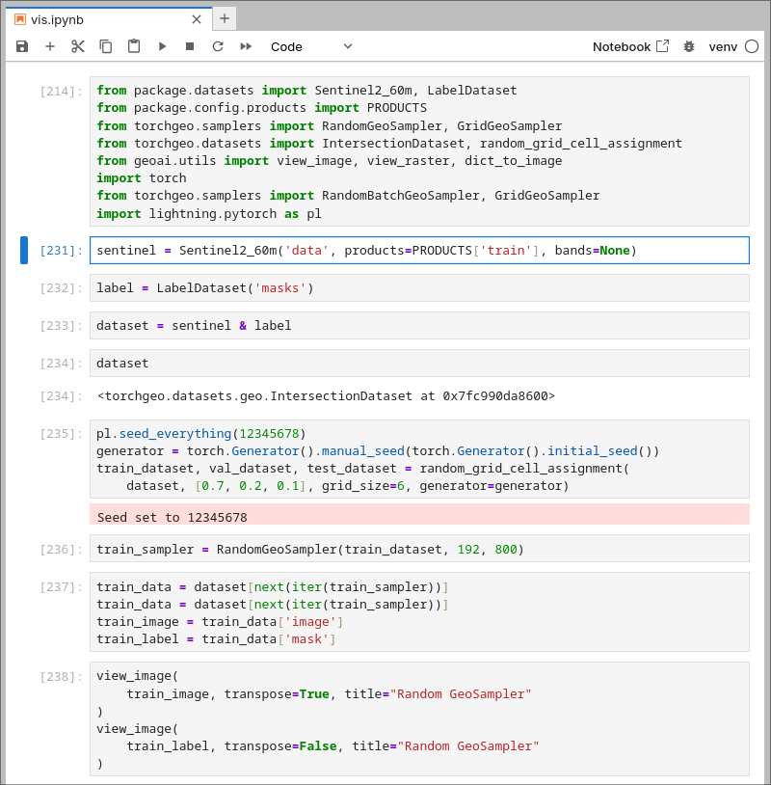

Una muestra de imagen de entrenamiento visualizada con Jupyter. Las imágenes resultantes se muestran en la figura 14.

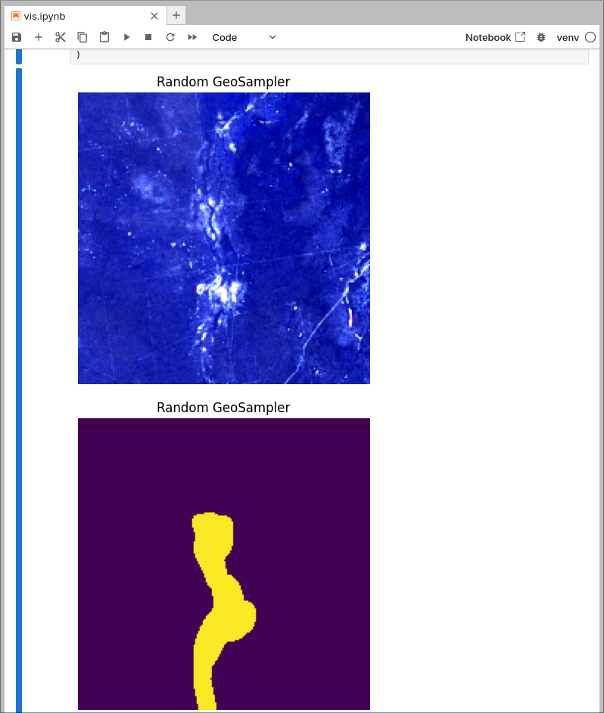

Una muestra de imagen de entrenamiento visualizada con Jupyter. La imagen satelital (arriba) tiene una coloración azul a causa del uso de bandas de diferentes espectros como los colores de la imagen. La máscara (abajo) demarca en amarillo a un paleocauce. Es posible ver las limitaciones de la máscara, que no cubre exactamente al paleocauce.

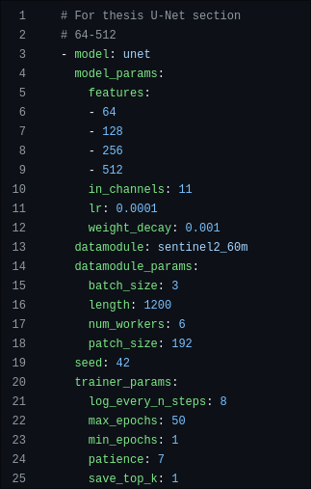

Un ejemplo de configuración del modelo y parámetros de entrenamiento en YAML. Este modelo es igual en arquitectura y parámetros a las versiones 7 y 8 de los modelos U-Net presentados.

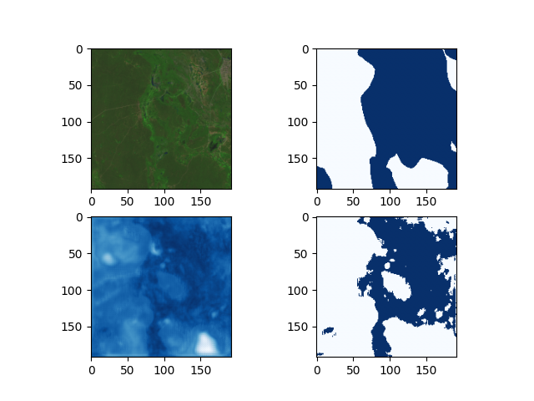

Una visualización de los resultados de predicción del modelo entrenado U-Net, versión 11, para una imagen de entrada de 192 píxeles de lado. Las imágenes son (a) (superior izquierda) la imagen satelital en color, (b) (superior derecha) la máscara de objetivo con azul denotando áreas de paleocauce, (c) (inferior izquierda) la predicción, con valores más negativos en blanco y valores más positivos en azul, y (d) (inferior derecha) la predicción con un umbral, con valores negativos o cero en blanco y valores positivos en azul. Es aparente que la predicción (d) es mucho más detallada que la máscara de entrenamiento (b).

Abdishakur. 2018. “Land Use/Land Cover Classification with Deep Learning.” Disponible en <https://towardsdatascience.com/land-use-land-cover-classification-with-deep-learning-9a5041095ddb> (accedido 2024-08-10).

Aliente, Fabrizio Alejandro Cubilla. 2024. “Clasificación e Interpretación de Imágenes Satelitales En El Área de La Reserva de Recursos Manejados Del Ybytyruzú Utilizando Técnicas de Machine Learning Mediante Análisis de Series Temporales.”

Allen, J. Donald. 1990. “A Look at the Remote Sensing Applications Program of the National Agricultural Statistics Service.” *Journal of Official Statistics* 6 (4): 393–409.

Amato, Eleonora, Claudia Corradino, Federica Torrisi, and Ciro Del Negro. 2023. “A Deep Convolutional Neural Network for Detecting Volcanic Thermal Anomalies from Satellite Images.” https://doi.org/<https://doi.org/10.3390/rs15153718>.

AMD. 2025. “ROCm, Release: 7.1.1.” <https://www.amd.com/en/products/software/rocm.html>.

Ansel, Jason, Edward Yang, Horace He, Natalia Gimelshein, Animesh Jain, Michael Voznesensky, Bin Bao, et al. 2024. “PyTorch 2: Faster Machine Learning Through Dynamic Python Bytecode Transformation and Graph Compilation.” In *29th ACM International Conference on Architectural Support for Programming Languages and Operating Systems, Volume 2 (ASPLOS ’24)*. ACM. <https://doi.org/10.1145/3620665.3640366>.

Baudino, Guillermo, and Hugo Mery. 2023. “El Agua Subterránea En El Sistema Acuífero Yrendá-Toba-Tarijeño.” <https://www.betastudio.eu/tag/pilcomayo/>.

Cabrera, Antero J. N., Wilbert Harder, Deisy P. Bareiro de Thiessen, Emiliano Servín Maldonado, and Víctor L. Basabe Ramírez. 2021. “Sistemas de Captación y Almacenamiento de Agua En El Chaco Central,” 7. <https://www.conacyt.gov.py/sites/default/files/upload_editores/u454/MANUAL-SISTEMAS-CAPTACIon-ALMACENAMIENTO-AGUA-CHACO.pdf>.

Ciresan, Dan, Ueli Meier, Jonathan Masci, Luca M. Gambardella, and Jurgen Schmidhuber. 2011. “Flexible, High Performance Convolutional Neural Networks for Image Classification.” *Proceedings of the Twenty-Second International Joint Conference on Artificial Intelligence* 2: 1237–42.

Cole, Robin. 2023. “A Brief Introduction to Satellite Image Segmentation with Neural Networks.” Disponible en <https://medium.com/@robmarkcole/a-brief-introduction-to-satellite-image-segmentation-with-neural-networks-33ea732d5bce> (accedido 2024-09-01).

Cole, Robin, and Mikolaj Czerkawski. n.d. Disponible en <https://github.com/satellite-image-deep-learning/techniques> (accedido 2024-08-10).

Copernicus. n.d.a. “About the Copernicus Data Space Ecosystem.” Disponible en <https://dataspace.copernicus.eu/about> (accedido 2024-08-03).

———. n.d.b. “Copyright and Licences.” Disponible en <https://www.copernicus.eu/en/access-data/copyright-and-licences> (accedido 2024-08-03).

———. n.d.c. “S2 Products.” Disponible en <https://sentiwiki.copernicus.eu/web/s2-products> (accedido 2025-11-27).

———. n.d.d. “Sentinel-2.” Disponible en <https://dataspace.copernicus.eu/data-collections/copernicus-sentinel-data/sentinel-2> (accedido 2025-11-27).

Data, Earth. n.d. “Vegetation.” Disponible en <https://www.earthdata.nasa.gov/learn/find-data/near-real-time/hazards-and-disasters/vegetation> (accedido 2024-06-24).

Dueck, Giovanni. 2026. “Torchbearer.” <https://github.com/giodueck/torchbearer>.

El Nacional. 2022. “Por Tercer Año, Fuerte Sequía y Falta de Lluvias Azotan Al Chaco Paraguayo.” Disonible en <https://elnacional.com.py/nacionales/por-tercer-ano-fuerte-sequia-falta-lluvias-azotan-chaco-paraguayo-n33746> (accedido 2026-01-10).

European Space Agency. n.d. “50 Years of Earth Observation.” Disponible en <https://web.archive.org/web/20120130034957/http://www.esa.int/esaMI/Space_Year_2007/SEMP4FEVL2F_0.html> (accedido 2024-07-30).

Falcon, William, and The PyTorch Lightning team. 2019. “PyTorch Lightning.” <https://doi.org/10.5281/zenodo.3828935>.

Fariña, David, Reinilda Duré, and Sofía Vera. 2015. “Inventario de Humedales Del Paraguay.” <https://www.geologiadelparaguay.com.py/InventarioHumedales.pdf>.

García, Daniel, Amanda Céspedes, and Juan Céspedes. 2021. “Proyecto PY69: Análisis de Recursos Hídricos Para El Aprovechamiento Múltiple En La Ciudad de Mariscal Estigarribia y Zona Periurbana, Departamento Boquerón.”

Géron, Aurélien. 2019. *Hands-on Machine Learning with Scikit-Learn, Keras, and TensorFlow*. Sebastopol, CA: O’Reilly Media.

Gillies, Sean et al. 2013--. “Rasterio: Geospatial Raster i/o for Python Programmers.” Mapbox. <https://github.com/rasterio/rasterio>.

Global Forest Link. n.d. “How Does Satellite Imaging Work?” Disponible en <https://globalforestlink.com/how-does-satellite-imaging-work/> (accedido 2024-06-24).

Godoy, Franklin Gómez, José Luis Barconty, Andrés Jorge, and Guillermo Baudino. 2015. “Estudios Geoeléctricos En El Departamento Libertador San Martín - Provincia de Chaco.”

He, Kaiming, Xiangyu Zhang, Shaoqing Ren, and Jian Sun. 2015. “Deep Residual Learning for Image Recognition.” <https://arxiv.org/abs/1512.03385>.

Ho, Jonathan, Ajay Jain, and Pieter Abbeel. 2020. “Denoising Diffusion Probabilistic Models.” *arXiv Preprint Arxiv:2006.11239*.

Iglovikov, Vladimir, Sergey Mushinskiy, and Vladimir Osin. 2017. “Satellite Imagery Feature Detection Using Deep Convolutional Neural Network: A Kaggle Competition,” June. <https://arxiv.org/abs/1706.06169>.

Khryashchev, Vladimir, Vladimir Pavlov, Andrey Priorov, and Evgeniya Kazina. 2018. “Convolutional Neural Network for Satellite Imagery.” *FRUCT Conference* 22. <https://fruct.org/publications/volume-22/acm22/files/Khr.pdf>.

Landsat Science. n.d. “Data Access.” Disponible en <https://landsat.gsfc.nasa.gov/data/data-access/> (accedido 2024-08-03).

Längkvist, Martin, Andrey Kiselev, Marjan Alirezaie, and Amy Loutfi. 2016. “Classification and Segmentation of Satellite Orthoimagery Using Convolutional Neural Networks.” https://doi.org/<https://doi.org/10.3390/rs8040329>.

Liu, Qun, Saikat Basu, Sangram Ganguly, Supratik Mukhopadhyay, Robert DiBiano, Manohar Karki, and Ramakrishna Nemani. 2019. “DeepSat V2: Feature Augmented Convolutional Neural Nets for Satellite Image Classification.” https://doi.org/<https://doi.org/10.1080/2150704X.2019.1693071>.

Luengo, Mariel Samanta, Graciela Salinas de Salmuni, Enrique Fucks, and Isabel Vilanova Torre. 2016. “Identificación y Mapeo de Paleocauces Utilizando Imágenes Satelitales de Alta Resolución En La Llanura Costera de La Bahía Samborombón, Este de La Provincia de Buenos Aires, Argentina.” <https://www.researchgate.net/publication/325827963_IDENTIFICACION_Y_MAPEO_DE_PALEOCAUCES_UTILIZANDO_IMAGENES_SATELITALES_DE_ALTA_RESOLUCION_EN_LA_LLANURA_COSTERA_DE_LA_BAHIA_SAMBOROMBON_ESTE_DE_LA_PROVINCIA_DE_BUENOS_AIRES_ARGENTINA>.

Maggiori, Emmanuel, Yuliya Tarabalka, Guillaume Charpiat, and Pierre Alliez. 2016. “Fully Convolutional Neural Networks for Remote Sensing Image Classification.” https://doi.org/<https://doi.org/10.1109/IGARSS.2016.7730322>.

Nogueira, Keiller, Otávio A. B. Penatti, and Jefersson A. dos Santos. 2017. “Towards Better Exploiting Convolutional Neural Networks for Remote Sensing Scene Classification.” https://doi.org/<https://doi.org/10.1016/j.patcog.2016.07.001>.

NVIDIA, Péter Vingelmann, and Frank H. P. Fitzek. 2025. “CUDA, Release: 12.9.1.” <https://developer.nvidia.com/cuda-toolkit>.

OpenStreetMap contributors. 2026. “Datos de Mapas.” [https://www.openstreetmap.org]( https://www.openstreetmap.org ).

Pally, R. J., and S. Samadi. 2022. “Application of Image Processing and Convolutional Neural Networks for Flood Image Classification and Semantic Segmentation.” *Environmental Modelling & Software* 148. https://doi.org/<https://doi.org/10.1016/j.envsoft.2021.105285>.

Pritt, Mark, and Gary Chern. 2017. “Satellite Image Classification with Deep Learning.” https://doi.org/<https://doi.org/10.1109/AIPR.2017.8457969>.

Rezaee, Mohammad, Masoud Mahdianpari, Yun Zhang, and Bahram Salehi. 2018. “Deep Convolutional Neural Network for Complex Wetland Classification Using Optical Remote Sensing Imagery.” https://doi.org/<https://doi.org/10.1109/JSTARS.2018.2846178>.

Riebeek, Holli. n.d.a. “Earth Observing-1: Ten Years of Innovation.” Disponible en <https://web.archive.org/web/20220418062231/https://earthobservatory.nasa.gov/features/EO1Tenth> (accedido 2024-07-30).

———. n.d.b. “Why Is That Forest Red and That Cloud Blue? How to Interpret a False-Color Satellite Image.” Disponible en <https://earthobservatory.nasa.gov/features/FalseColor> (accedido 2025-11-24).

Ronneberger, Olaf, Philipp Fischer, and Thomas Brox. 2015. “U-Net: Convolutional Networks for Biomedical Image Segmentation.” <https://arxiv.org/abs/1505.04597>.

Safonova, Anastasiia, Gohar Ghazaryan, Stefan Stiller, Magdalena Main-Knorn, Claas Nendel, and Masahiro Ryo. 2023. “Ten Deep Learning Techniques to Address Small Data Problems with Remote Sensing.” https://doi.org/<https://doi.org/10.1016/j.jag.2023.103569>.

Ševo, Igor, and Aleksej Avramović. 2016. “Convolutional Neural Network Based Automatic Object Detection on Aerial Images.” https://doi.org/<https://doi.org/10.1109/LGRS.2016.2542358>.

Sharma, Atharva, Xiuwen Liu, Xiaojun Yang, and Di Shi. 2017. “A Patch-Based Convolutional Neural Network for Remote Sensing Image Classification.” https://doi.org/<https://doi.org/10.1016/j.neunet.2017.07.017>.

Stepanova, Catherine. n.d. “Ricardo Rodríguez: "Gracias a La Aplicación de OneSoil Ahorramos USD 100 Por Hectárea".” Disponible en <https://blog.onesoil.ai/es/interview-with-ricardo-rodriguez> (accedido 2024-06-24).

Stewart, Adam J., Caleb Robinson, Isaac A. Corley, Anthony Ortiz, Juan M. Lavista Ferres, and Arindam Banerjee. 2024. “TorchGeo: Deep Learning With Geospatial Data.” *ACM Transactions on Spatial Algorithms and Systems*, December. <https://doi.org/10.1145/3707459>.

White, S. M., E. Smoak, A. L. Leier, and A. M Wilson. 2023. “Small Muddy Paleochannels and Implications for Submarine Groundwater Discharge Near Charleston, South Carolina, USA. Geosciences” 13 (232).

Xu, Xiaodong, Wei Li, Qiong Ran, Qian Du, Lianru Gao, and Bing Zhang. 2017. “Multisource Remote Sensing Data Classification Based on Convolutional Neural Network.” https://doi.org/<https://doi.org/10.1109/TGRS.2017.2756851>.

Zheng, Zhuo, Yanfei Zhong, Junjue Wang, and Ailong Ma. 2020. “Foreground-Aware Relation Network for Geospatial Object Segmentation in High Spatial Resolution Remote Sensing Imagery.” <https://arxiv.org/abs/2011.09766>.

Zhong, Yanfei, Feng Fei, Yanfei Liu, Bei Zhao, Hongzan Jiao, and Liangpei Zhang. 2016. “SatCNN: Satellite Image Dataset Classification Using Agile Convolutional Neural Networks.” https://doi.org/<https://doi.org/10.1080/2150704X.2016.1235299>.